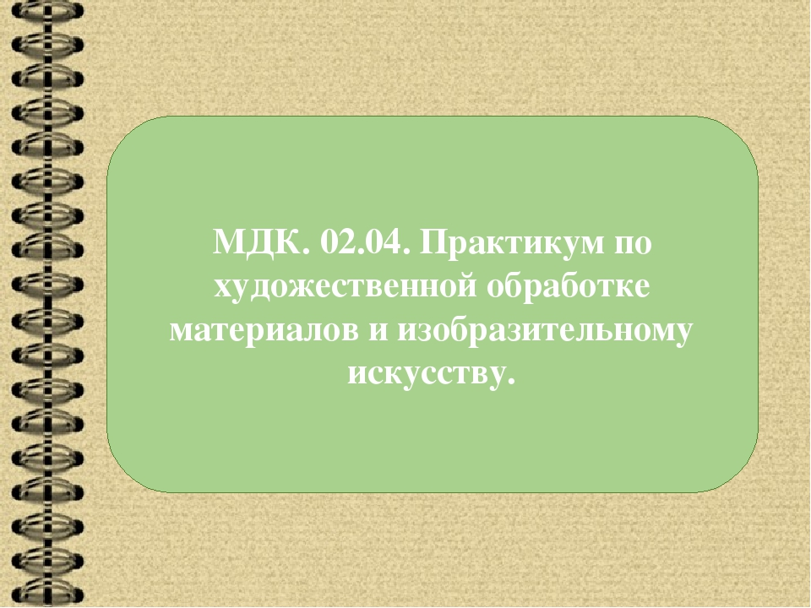

дисциплина «Практикум по художественной обработке материалов и изобразительному искусству»
курс ___1,2___ специальность _____Дошкольное образование»
группа _Д9.2к-1,2,3. Д-1,2.__
преподаватель ____Васильева Е.А.___

Здравствуйте, сегодня у нас пройдет первое занятие из цикла дистанционных занятий в онлайн формате.
Поставьте пожалуйста + если вы меня хорошо видите и слышите, для того что бы я знала что вы на занятии со мной и мы можем начинать.

ПРАКТИКУМ ПО ХУД - ОЙ ОБРАБОТКЕ МАТЕРИАЛОВ
предусматривает обработку дошкольниками различных материалов: ткани, бумаги, картона, и т.п. Такой труд является декоративной, художественно-прикладной деятельностью ребенка.
Для младших самый доступный и легко поддающийся обработке материал - бумага.
В процессе изготовления простейших поделок дошкольники овладевают приемами пользования ручными инструментами, узнают о свойствах материалов, знакомятся с элементами графической грамоты, производят разметку несложных изделий.
Работа вне занятий по ручному труду призвана расширить и углубить знания, умения и навыки детей по обработке различных материалов.
Программой предусмотрен довольно обширный перечень работ, правда, время на их изготовление ограничено, поэтому изготовление большей части поделок желательно переносить в свободную деятельность, кружковую деятельность, где имеется значительный простор для развития индивидуальных способностей дошкольников.
Бумага- один из простых, наиболее доступных и легко обрабатываемых материалов. Из нее можно сделать много различных поделок, которые найдут практическое применение. Бумага- материал универсальный. Она легко режется, рвется, скручивается, склеивается различными клеями. Изделия из нее долго не теряют форму и качество. Благодаря этим свойствам бумага незаменима в работе с дошкольниками. Конструктивные возможности бумаги очень велики, что позволяет сделать из нее практически неограниченное количество работ. Изготовление конкретной поделки не должно являться самоцелью. А должно служить средством развития творческих способностей дошкольников.
Видя готовые поделки, дошкольники сравнивают их, находят достоинства и недостатки, критически подходят к своей работе, у них развиваются конструктивные способности, мышление, память.
Самоделки из бумаги известны давно и распространены повсеместно. Особенно популярны игрушки с подвижными деталями, или, как их называют дети, «дергунчики». Их простота и оригинальность всегда привлекали детей. Они могут служить иллюстрациями при чтении сказок, рассказов, стихотворений, а также использоваться в инсценировках литературных текстов. Игрушки с подвижными деталями могут быть использованы также и как сувениры для подарка в дни рождения взрослым и детям, к праздничным датам.
Хотя детские работы далеки от совершенства, но в них много выдумки, фантазии, старания. Они отличаются остроумным, оригинальным исполнением и творческим решением поставленных задач. Важно совершенствовать эстетический вкус ребенка, развивать чувство прекрасного, поддерживать творческое начало в его деятельности. Поэтому нет необходимости требовать от ребенка точного соблюдения устройства поделки, копирования ее там, где есть возможность внести конструктивные изменения, надо помочь ему усвоить лишь общие принципы ее построения.
В данной разработке предложены самоделки с подвижными деталями, доступные для изготовления детьми старшего дошкольного возраста. Для отработки навыков и умений предложены образцы поделок, описание технологии их изготовления с общеметодических позиций, т.е. предложен общий принцип построения поделок, который может быть взят за основу.
Для удобства материал расположен по степени сложности выполнения работ.
Данная разработка рассчитана на воспитателей детских садов, руководителей кружков «Умелые руки», родителей. Предложены примерные конспекты занятий по конструированию игрушек с подвижными деталями, наглядный материал, выкройки деталей в натуральную величину, образцы поделок. Возможно использование в работе с младшими школьниками.
Цель:
Помочь дошкольным работникам, руководителям кружков «Умелые руки», родителям в организации и проведении занятий с дошкольниками по изготовлению игрушек- самоделок с подвижными деталями из бумаги.
Данная методическая разработка предлагает:
- Варианты игрушек- самоделок из бумаги по степени сложности
- Общий принцип, закономерность построения самоделки.
Конструирование игрушек. Последовательность работы:
Создание игрушки- процесс сложный, но увлекательный. Дети- неутомимые конструкторы. Бумага в данном случае- незаменимый материал для развития творческого мышления детей. Изготовление поделок не должно быть самоцелью. Главное- найти принцип построения, усвоить технологический процесс.
Прежде, чем приступить к работе, объясните детям, как следить за порядком на рабочем месте, чтобы не приходилось разыскивать инструменты.
· Для конструирования игрушек используют плотную бумагу, картон, цветную бумагу, бархатную бумагу.
· Если бумагу смазать клеем и сразу же приклеить на основу, она, продолжая расширяться, коробится, от чего образуются неровности. Недостаток трудно исправить, работа получается некачественной, а иногда и полностью испорченной, поэтому, смазав бумагу клеем, надо выждать некоторое время, чтобы она впитала влагу, размокла и расширилась, только потом приклеивать.
· После этого работу кладут под пресс, сверху которого помещают груз. Поделка должна находиться под прессом до высыхания.
· Клей на бумагу наносят кисточкой тонким слоем, начиная с середины листа и постепенно приближаясь к краям.
· В некоторых случаях нет необходимости смазывать все поверхность листа, поэтому на кисточку набирают немного клея и наносят его на бумагу тонким слоем ближе к краям, затем приклеивают на основу. Обычно такие работы не нуждаются в запрессовке и имеют хорошее качество.
· Для обработки бумаги нужны следующие инструменты: ножницы с тупыми концами, карандаш, щетинные кисточки для клея.
· При работе с бумагой нужен клей. Их существует много видов, но не все годятся для склеивания бумаги. Наилучшим является клей ПВА, после высыхания которого образуется эластичная, прозрачная пленка, не пачкающая бумагу, что способствует хорошему качеству работы. Кроме ПВА можно использовать мучной и крахмальный клейстеры.
· По окончании работы инструменты, приспособления и материалы складываются и убирают на специально отведенные для них места. Большие обрезки бумаги не выбрасывают, они пригодятся для более мелких работ. Клей тщательно закрывают. Если в работе используется клейстер, остатки его выбрасывают, так как он быстро прокисает, поэтому готовить клейстер необходимо с учетом разового пользования.
ПРАВИЛА БЕЗОПАСНОЙ РАБОТЫ:
- Будь внимателен! Не отвлекайся во время работы
- Работай только исправным инструментом
- Не оставляй ножницы открытыми
- При работе не держи ножницы концами вверх
- При вырезывании мелких деталей береги пальцы левой руки
- Подавай ножницы кольцами вперед
- Если упали детали, сначала положи ножницы на стол, потом подними деталь
- Острые инструменты храни в чехле
- Соблюдай порядок на рабочем месте
- Держи ножницы в подставке лезвиями вниз
- После окончания работы обязательно убери свое рабочее место

Конструирование.
В работе используют два варианта конструирования:

  - 1-й вариант- вырезывание готовой формы по контуру с помощью маленьких ножниц.
  - 2-й вариант- работа с трафаретом.

Для основы игрушки берут плотную бумагу (чертежную, рисовальную) или картон.
Под рукой не всегда есть основа нужной окраски, поэтому приходится создавать ее самим- оклеивать основу цветной бумагой. Бумагу, используемую для фона, смазывают клеем, накладывают на основу и держат под прессом до полного высыхания.
Рисунок выполняют чаще всего на изнаночной, неокрашенной стороне бумаги, поэтому при наклеивании частей на основу получается обратное изображение. Этот факт необходимо учитывать в работе. Необходимо учитывать принцип зеркального изображения при вырезывании парных деталей (правая- левая рука, нога)
При оформлении игрушек-самоделок используется аппликация, которая передает предметы обобщенно, условно, порой лишь отдаленно напоминая то, что существует в действительности. Учитывая эту особенность, следует избегать детализации, дорисовки, подкраски.
В работе, где имеется наложение одного цвета на другой, тщательно подгонку не производят, аппликацию выполняют внакладку, т.е. один цвет накладывается на другой, чем достигается хорошее качество работы и эффект объемности.
Очень хорошие игрушки получаются из бархатной бумаги. Обрабатывая бархатную бумагу, необходимо учитывать свойства этого материала. Во- первых, волокна у нее недостаточно прочные, при сгибании надламываются. Поэтому перед работой с ней бумагу необходимо протянуть между линейкой и рабочей частью стола. Нажим должен быть слабым: бумага легко рвется (лучше это сделать взрослому). Во- вторых, на бархатную бумагу клея наносят несколько больше, чем при склеивании других видов: клей впитывается ворсом. В третьих склеенные части бумаги надо придерживать руками до тех пор, пока подсохнет клей.
Уроки рукоделия также взаимосвязаны с уроками рисования.

"Виды бумаги".
Цель: Обогащение знаний детей о бумаге, её свойствах, видах.
Задачи:
- расширять представления о разных видах бумаги:
(альбомная, бархатная, картон, фольга, гофрированная, обойная, салфеточная, газетная, оберточная, копировальная, тетрадная, журнальная);
- закреплять знание детей о свойствах бумаги:
(гладкая, толстая, мягкая, шершавая, тонкая, жесткая, непрочная и т. д.);
- формировать умение детей определять разную бумагу на ощупь;
- развивать мелкую моторику рук.
Картон:
- этот плотный и толстый материал, из него можно изготавливать различные подделки:
- бывает разных цветов, а также глянцевый: гладкий, блестящий и матовый;
- следует всегда помнить, что лист картона сгибают только один раз, и, если сгиб выполнен неровно, исправить уже ничего будет нельзя.
Цветной плоский картон просто незаменим для творчества наших детей.
Газетная бумага:
- непрочная, тонкая, имеет желтоватый оттенок, шероховата на ощупь, такая бумага не пригодна к аппликации;
- бумага, предназначенная для печатания газет;
- легко рвется и мнется.
Например, из газетной бумаги можно сделать шапочки, которые надевают в жаркий день, или сложить фигурки животных.
Оберточная бумага:
- эта яркая, гладкая и красочная бумага, достаточно прочна и с трудом рвется руками.
Благодаря разнообразию цветов и хорошей склеиваемости - эта бумага прекрасно подходит для создания аппликационных картин.
Обойная бумага:
- различают гладкую с рисунком и рельефную обойную бумагу;
- самое широкое применение конструирование поделок, создают композиции хороводов кукол, матрешек, петрушек, по-разному комбинируя цвета.
Журнальная бумага:
- такая бумага имеет гладкую поверхность, устойчива к влаге и может быть окрашена в любой яркий цвет.
Используется для журналов и обложек.
Бархатная бумага:
- немного напоминает картон с той лишь разницей, что с одной стороны ее поверхность покрыта мелкими цветными ворсинками, что и делает материал похожим на бархат.
Использование такой бумаги в аппликации и силуэтных вырезках позволяет создать очень красивые и оригинальные произведения.
Санитарная бумага:
- этот вид включает в себя туалетную бумагу, бумагу для салфеток и полотенец;
- бумага тоненькая, мягкая, приятная на ощупь.
Такую бумагу зачастую используют для создания забавных поздравительных открыток. Впрочем, капелька фантазии – и вы найдете ей применение при работе над различными поделками.
Гофрированная бумага:
- эта тонкая, мягкая, нежная, пластичная разноцветная бумага;
- приятная на ощупь;
- матовая, рыхлая, полупрозрачная, эластичная
Просто идеально подходит для детского творчества.
Фольга:
- блестящая, разноцветная, сверкающая и переливающаяся на солнце обертка от шоколадки, конфеты или шоколадного яйца.
Фольга - удивительный материал, который притягивает внимание не только малышей, но и радует взор взрослых.
Но помимо красивого внешнего вида, у фольги есть еще немало полезных и интересных свойств:
- на ощупь фольга прохладная, скользкая, гладка;
- при зрительном восприятии фольга блестит, серебристого цвета, сверкает; - фольга - невероятно податливый материал;
- фольга легко рвется, мнется, сворачивается, складывается, скатывается в колбаски, шарики и легко режется ножницами.
Цветная бумага:
- бумага бывает белая, красная, синяя и всяких других цветов, гладкая и шероховатая, тонкая и толстая;
- бумага шуршит, легко мнется, смятую бумагу трудно распрямить;
- бумага легко рвется и расползается в воде, она непрочная.
Цветная бумага - прекрасный материал для детского творчества, позволяющий создавать красивые красочные и интересные поделки.
Тетрадная бумага:
- бумага хорошо поддается обработке:
- легко складывается, скручивается, склеивается, прекрасно окрашивается.
Эти качества и свойства бумаги позволяют рекомендовать ее для широкого применения в детских аппликациях.
Копировальная бумага:
- тонкая, темная, одна сторона у копировальной бумаги - жирная, с краской, а другая – матовая.
Рисовать на ней нельзя, но и она все-таки немного волшебная. С ее помощью можно перевести рисунок.

Альбомная бумага:
- белая, толстая, жесткая, непрозрачная;
- А еще она гладкая, плотная, матовая, прочная, упругая, если ее согнуть в кольцо, а потом отпустить, полоска опять станет прямой;
- с ней можно делать: размечать, резать, складывать, сгибать, окрашивать, склеивать.
- сминается, все ребра четко выражены, разутюживанию не поддаются;
- выгорает — теряет белизну на ярком солнце.
Из нее делают альбомы, иллюстрации, рамки, обложки.
Глянцевая бумага:
- блестящая, яркая, гладкая поверхность.
Она является прекрасным материалом для аппликаций различного содержания и цвет.

Сорта бумаги:
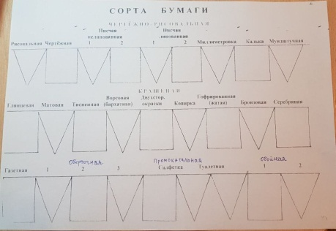

Приёмы работы с ножницами в разных возрастных группах.
Способы вырезания.
Приемы работы с ножницами дети усваивают, подражая способам действий взрослого. Поэтому педагог должен показать правильные способы работы ножницами, учитывая те трудности, которые обычно испытывают дети. Например, воспитателю надо следить, чтобы ребенок не заносил вперед локоть руки с ножницами, контролировал движения обеих рук, зная, что широко раскрытыми ножницами вырезают большие части, а мелкими, осторожными движениями — маленькие детали.
Рассмотрим подробнее основные приемы вырезания, исходя из принципа постепенного нарастания трудности изображения для детей разных возрастных групп:
а) вырезание геометрических фигур и предметов, основу которых составляют эти фигуры и их комбинации;
б) симметричное вырезание предметов и элементов узора;
в) вырезание на глаз сложного контура предметов асимметричного строения.
На рис.1 показано вырезание разных геометрических форм на глаз, приемом складывания из различного вида заготовок, а также приемы тиражирования фигур (приемы тиражирования геометрических фигур путем сгибания заготовок на несколько частей используются на занятиях с детьми только старшего дошкольного возраста 6 — 7 лет.) для узорных композиций.
Вырезание плоских геометрических фигур и предметов простой и сложной формы
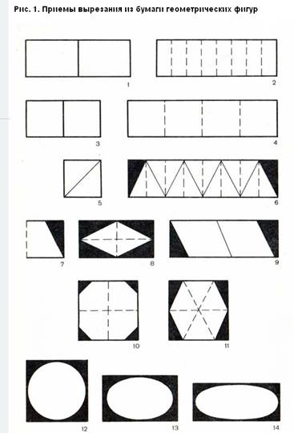
Так можно вырезать и два прямоугольника, и восемь. В первом случае заготовку в виде полоски делят на глаз пополам, а затем делают прямой поперечный разрез (рис. 1, 1). Во втором примере для получения восьми прямоугольников-полосок заготовку сгибают пополам трижды и разрезают по сгибам семь раз (рис. 1, 2). Такое тиражирование позволяет получить несколько одинаковых фигур. Это могут быть окна для многоэтажного дома или автобуса, флажки для составления гирлянды и т. д.
Квадрат вырезают также из полоски, предварительно рассчитав соотношение ширины и длины. Например, для получения двух фигур берут заготовку 4X8 или 3x6 см. Когда же требуется вырезать большее количество квадратов, то заготовку увеличивают по длине. Так, из полоски 4X16 см получают четыре фигуры, а из заготовки 4X32 см — вдвое больше (рис. 1, 3, 4).
Треугольник можно вырезать по-разному. Самым простым приемом является разрезание квадрата пополам по диагонали косым срезом от одного угла к противоположному (рис. 1, 5). Для тиражирования треугольников применяют тот же прием складывания полоски бумаги, но по-другому: сначала заготовку сгибают пополам по горизонтали два или три раза. Затем, держа левой рукой за сгиб, делают диагональный разрез, как и в первом случае (рис. 1, 6). Так, из полоски 4X16 см сразу получают семь треугольников.
Для изображения трапециевидной формы противоположные узкие стороны полоски соединяют друг с другом и по косой линии срезают угол (рис. 1, 7). А ромб можно вырезать двумя способами: сгибая прямоугольник пополам вдоль и поперек и отрезая после сгиба каждый угол с одного конца к другому (рис. 1, 8) или на полоске на одинаковом расстоянии друг от друга на глаз делают косые параллельные срезы по длине (рис. 1,9).
Чтобы более точно вырезать многоугольник (шести- и восьмиугольник), квадрат складывают пополам два раза по вертикали и горизонтали, затем, отступя от центра сгиба, отрезают угол (восьмиугольник — рис. 1,10). Для изображения шестиугольника квадрат складывают сначала пополам, а затем еще на три части. После складывания косым срезом от одного конца к другому снимают угол (рис. 1,11).
Округлые формы (круг, овал, эллипс) вырезают из квадрата, прямоугольника и полоски, плавно закругляя все четыре угла (рис. 1, 12—14).
Описанные приемы вырезания геометрических фигур используются как при составлении геометрических орнаментов, так и при изображении предметов простой и сложной формы, части которых являются близкими к очертаниям тех или иных эталонных форм.
К предметам простой формы относят такие, основу которых составляет какая-то одна фигура, близкая к квадрату, кругу, прямоугольнику и т.д., допускающая небольшие отклонения (шар, арбуз, апельсин, дыня, полотнище флага).
Предметы же сложной или комбинированной формы состоят из сочетаний нескольких форм, отражающих специфику их строения, пропорциональную взаимосвязь и пространственное расположение частей.
От занятия к занятию ребенок упражняется в правильном отображении прямоугольной, треугольной, округлой формы предметов, закрепляя знание этих особенностей при передаче очертаний знакомых предметов.
Наибольшую трудность для ребенка представляют приемы изображения округлой формы (круг, овал). Обучение надо начинать с развития умения закруглять углы в сочетании с уже усвоенными приемами прямолинейного и криволинейного разреза. Так, для изображения моркови, стручка перца, гороха детям дают полоску соответствующего цвета. Один конец такой заготовки заостряют двумя косыми линиями сверху и снизу. А другой конец закругляют. Дополнительно вырезают ботву и черенки из зеленой бумаги. Подобным образом вырезают листья, лепестки ромашки, ноготков, георгина, крылья стрекозы, птицы. Затем ребят учат последовательно закруглять оба конца заготовки при вырезании удлиненного овала (огурец, баклажан, кольца пирамидки), а потом короткого овала (дыня, слива, лимон, «золотое» яичко) и круга (шар, арбуз, мяч, колобок, бусы и др.).
Освоив умение вырезать геометризированные формы, дети учатся изображать признаки реальной формы (яблоко, груша, клубника, банан, кабачок и др.). Очертания каждого из этих предметов имеют индивидуальные особенности, отличные от геометрического эталона. Например, хотя яблоко круглое в своей основе, все же полного тождества с кругом нет. Если круг — это совершенная кривая, то в контуре яблока такое совершенство прерывается противопоставленными выемками, которые как бы сдавливают круг сверху и снизу или вытягивают его по вертикали, образуя небольшие углубления. Поэтому для отражения в аппликации этих конкретных признаков необходимо подобрать заготовку.
Для вырезания круглого яблока с выемками берут квадрат, а для отображения сортов с вытянутой или сдавленной формой нужен прямоугольник вертикального или горизонтального положения. Различаются они и по цвету — от разных оттенков желтого, зеленого, красного до сложного сочетания — с прожилками — красного с желтым или зеленого с красным.
Для вырезания лимона и груши также берут прямоугольник, из которого получают предмет с его характерной формой путем плавного перехода от более широкой части к узкой (груша) или закругления и небольшого заострения противоположных сторон (лимон). Дополнительные наклейки листьев, черенков увеличивают черты сходства аппликаций с исходными природными образами (рис. 2).
Такое построение обучения изображению предметов помогает ребенку пристальнее всматриваться и запоминать как общие, так и конкретные признаки реальных форм.
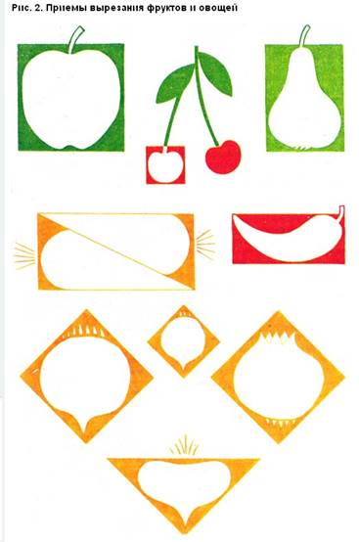
Большинство объектов окружающего мира имеет сложную форму. В их строении сочетаются прямоугольные, округлые, косоугольные элементы в разном взаимодействии.
К таким объектам относятся дома разного типа и строения (сельские, жилые многоэтажные, общественного и производственного назначения, Дворцы культуры, театры, хозяйственные здания и т. д.), средства передвижения (городской пассажирский транспорт, грузовые и легковые машины, воздушный, железнодорожный, водный транспорт), растения, птицы, предметы труда и быта.
Многие из них могут быть изображены в аппликациях, поэтому воспитатель должен знать приемы их вырезания. Выбирая любой предмет для изображения, следует исходить из следующих требований: предметы должны иметь четкое членение, ярко выраженную форму, окраску, причем цвет должен помогать выделять ту или иную часть. Части должны быть равномерно расположены в соответствии с конструкцией предмета.
Подводить детей к вырезанию сложных предметов надо постепенно, по мере усложнения их строения — от изображения двух-трех однородных частей (снеговик) к сочетанию нескольких частей разной конфигурации (грибок, дом, жук), а затем и более сложного строения (многоэтажный дом, автобус, цветок).
Вырезание предметов сложной формы происходит по частям, что требует развитого умения членить предмет на составные детали, определять их форму, соотношение по величине, расположению, окраске. Эти свойства познаются и закрепляются в процессе обследования предметов.
Из отдельных частей дошкольники выполняют аппликации разных видов транспорта (грузовик, автобус, трамвай, теплоход) с передачей их конструкции, формы и величины частей, характерных деталей. Например, на основе умения вырезать и наклеивать автобус из отдельных частей дети самостоятельно могут выполнять другие его разновидности: маршрутное такси, машина скорой помощи. Здесь надо видоизменить некоторые части, включить новые: шашечки такси, световой сигнал и красный крест скорой помощи и т. д.
Путем сочетания разных фигур создаются аппликации с изображением насекомых, птиц, животных.
Симметричное вырезание
Программа для детей шестого и седьмого года жизни предусматривает овладение умением создавать аппликации, используя приемы симметричного вырезания. Этот прием основан на предварительном складывании заготовки бумаги пополам или в несколько раз для одновременной передачи повторяющихся частей вырезаемого предмета.
Этот процесс помогает отобразить в аппликации правильное строение цветков, листьев, бабочек, некоторых видов животных, взаимосвязь частей фигуры человека, равномерное расположение декоративных элементов с учетом их величины, окраски.
В детских аппликациях наиболее яркими получаются формы листьев, цветков, бабочек и других предметов.
Наиболее простыми для передачи в аппликации являются листья. Большинство из них построено по принципу зеркальной симметрии. Несмотря на многообразие формы листовой пластины (простые, простые рассеченные, сложные), различие по протяженности, относительной величине, строению краев (зубчатые, цельнокрайние, глубокорассеченные), по окраске, все они (кроме неравнобоких) характеризуются общим распределением боковых сторон равномерно справа и слева.
Поэтому при вырезании листьев целесообразно применять прием предварительного складывания заготовок пополам (для передачи в аппликации зеркального соответствия боковых сторон) и одновременного прорезания обоих слоев бумаги по воображаемому контуру половины фигуры относительно сгиба. Изменение формы заготовки, ее соотношения по ширине и длине, величине и окраске позволяет изобразить многообразие и многоцветие листьев, особенно осенних.
При вырезании листьев путем сгибания заготовки пополам следует учитывать особенности строения исходной фигуры, соотношение ее величины и формы. Квадратная бумага необходима для изображения сердцевидных листьев (сирень, водокрас). Длинные полоски нужны при вырезании линейных форм, например листьев нарцисса, амариллиса, ириса. Яйцевидные листья получают из прямоугольной заготовки, у которой отношение ширины к длине не имеет резкого различия (например 6х4 см).
Многие листья имеют вертикальную протяженность. Поэтому заготовку при вырезании складывают пополам по вертикали. Только почковидные листья (герань, лесная фиалка) создают из прямоугольной заготовки путем складывания ее пополам по горизонтали.
Особенности выбора заготовок в зависимости от формы и протяженности листьев, а также приемы вырезания их после складывания бумаги пополам представлены на рис. 3.
Повторяя одно и то же изображение по сгибу, необходимо последовательно усложнять очертания фигур.
Поэтому сначала надо обучать вырезанию простых листьев (тополь, сирень, яблоня), а затем переходить к передаче расчлененных и изрезанных или составных композиций (рябина, кислица, земляника, клен).
Закреплению приемов складывания и вырезания однородных листьев способствуют задания, связанные с необходимостью изображения нескольких повторяющихся частей (ветка тополя, осенний букет из листьев, гирлянда).
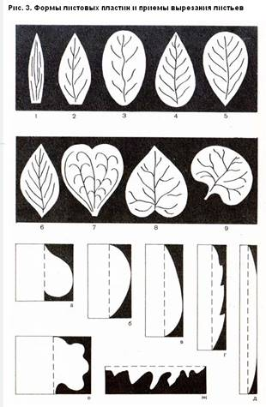
Цветки с одной осью симметрии имеют различные очертания, и в каждом случае при вырезании надо выделять прежде всего особенности формы. Например, у колокольчика или ландыша чашечка у основания закруглена, а острые лепестки плавно и равномерно расходятся в противоположные стороны от среднего лепестка. У лилии и амариллиса цветки составлены из разбросанных в стороны и изящно изогнутых лепестков, а у гиацинта и ириса они закруглены, вьются, как кудри. При их рассматривании важно определить специфику формы и расположение основных элементов, чтобы при вырезании из бумаги сохранить общие, но характерные признаки цветка.
Для вырезания цветков из бумаги можно применить описанный выше прием складывания заготовки пополам, чтобы отобразить в аппликации равенство противоположных частей симметричной фигуры. После складывания бумаги вырезают половину формы цветка. При этом изменение очертаний контура, окраски и величины бумажной заготовки позволяет получить различные изображения колокольчиков, ландышей, ирисов, лилий, глоксиний и др.
На рис. 4 показаны приемы вырезания цветков с зеркальной симметрией. Здесь выделены три группы форм, объединенных общностью конфигурации заготовки (квадрат, прямоугольник) и приемами складывания (в одном случае применяется сгибание по вертикали, а в другом — по диагонали).
Использование этих приемов дает возможность отразить округлость фигур и более правильное соотношение в них ширины и длины. Так, для удлинения форм, например для вырезания оваловидных растений (крокусы, ирисы), лучше брать прямоугольную бумагу. А для цветков с разбросанными в стороны лепестками (лилии, амариллисы, глоксинии) больше подходит квадрат, разделенный пополам по диагонали. Этот прием помогает увеличить площадь изображения и отразить специфику цветков с глубоко рассеченными лепестками.
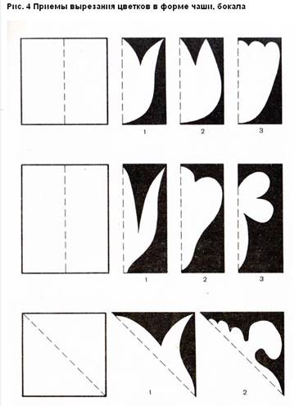
Большая группа цветков с разным количеством лепестков построена по принципу осевой, или центрально-лучевой, симметрии, когда лепестки равномерно повторяются от середины по окружности. Такой венчик может иметь три, четыре, пять, шесть и более лепестков.
В зависимости от количества этих лепестков цветы примерно объединены в разные группы, основанные на складывании заготовки квадрата в определенной последовательности. Так, во вторую группу включены четырехлепестковые цветки, в третью — восьмилепестковые формы (так условно можно изобразить ромашки, маргаритки и др.). Четвертую группу образуют трехлепестники, пятую — цветки с шестью лепестками и последнюю, шестую группу составляют пятилепестковые цветки.
Все эти цветки вырезают из квадратной заготовки, в которую хорошо вписываются формы с равномерно распределенными от середины к краям частями.
Четырехлепестники вырезают после сгибания квадрата пополам три раза: вдоль, затем поперек, а потом по диагонали (рис. 6). Так можно вырезать жасмин, сердечник луговой, гортензию, чистотел, цветки редиса и др.
Чтобы передать конкретные особенности этих цветков в аппликации, дети должны эти признаки выделять и знать еще до выполнения задания. В процессе обследования цветков внимание ребят фиксируется на признаках общности по количеству лепестков. Например, у сердечника лугового цветки белые и розовые с заостренными лепестками, а у гортензии они широкие с закруглениями на концах, у жасмина — с красивой выемкой. У дикой редьки лепестки тупые, будто срезанные (рис. 6, 1, 2, 3).
Цветки со множеством лепестков, симметрично расположенных относительно серединки, условно передаются в аппликации как восьмилепестковые формы (ромашки, хризантемы, маргаритки, ноготки, космея и др.).
Варианты строения лепестков, особенности вырезания восьмилепестников путем складывания квадрата даны на рис. 6, 4, 5, 6.
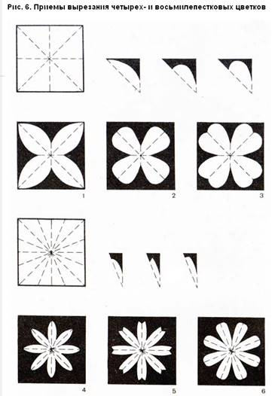
Из заготовки бумаги, разделенной путем сложения на двенадцать равных частей, также можно вырезать разнообразные формы снежинок. После складывания квадрата белого цвета на гранях заготовки вырезают свободные комбинации выемок, треугольников, полукругов. Полученные формы наклеивают на темный фон (черный, синий, фиолетовый). Контрастное сопоставление цвета основы и вырезок помогает передать ажурность снежинок, выделить равномерное чередование повторяющихся частей. Несколько таких образцов помещены на рис. 8.
В процессе вырезания снежинок внимание детей направляется на самостоятельные поиски различных композиций построения фигур. Воспитатель поощряет наиболее интересные, творческие работы.
Силуэтное вырезание
Наиболее сложным для дошкольников приемом создания аппликаций является прием вырезания на глаз предметов асимметричного строения с криволинейными контурами (рыбы, птицы, звери и т. д.) со сложными очертаниями фигур, плавными переходами одной части в другую.
Специфика вырезания на глаз заключается в том, что изображение из бумаги или других материалов производится беспрерывным слитным движением ножниц по мысленно создаваемому силуэту предмета. Поэтому этот прием, и получил название силуэтного вырезания.
Методика обучения детей дошкольного возраста силуэтному вырезанию в аппликации подробно разработана И. Л. Гусаровой. Автор рекомендует строить обучение на основе тщательного анализа строения фигур, выделения взаимосвязи их частей, а также с помощью показа приемов изображения во взаимодействии с точными словесными описаниями каждого совершаемого движения ножницами.
Процесс овладения вырезанием на глаз представляет для детей определенные трудности. У малышей должна быть в достаточно высокой степени развита острота зрительного чувства и ручная умелость, что помогает достичь точности, выразительности контура, а следовательно, и показать красоту, четкость силуэта.
В старшем дошкольном возрасте восприятие носит более осмысленный характер, что позволяет ребенку выделять из окружающего мира предмет и его очертания. При этом слово помогает осуществить анализ каждой формы и каждого движения, совершаемого руками в процессе вырезания.
К обучению детей силуэтному вырезанию воспитатель должен подходить продуманно. Необходимо обеспечить постепенное усложнение заданий за счет варьирования силуэтных очертаний и перехода от изображения простых по конфигурации форм к более сложным.
Это положение можно проследить на примере обучения дошкольников вырезанию силуэтов посуды с асимметричным расположением частей (ручки, носики-сливы), а также рыб, птиц, зверей. При их отборе следует учитывать простоту очертаний, возможность использования декоративных элементов. Различные формы посуды вырезают плавным переходом от тулова к изображению носика-слива, с одной стороны, и ручки — с другой (молочник, кофейник, чайник). Первоначально надо определять расположение и пропорциональное соотношение частей по форме, величине, сочетать при вырезании прямолинейные и криволинейные срезы, соответствующие силуэты (рис. 15).
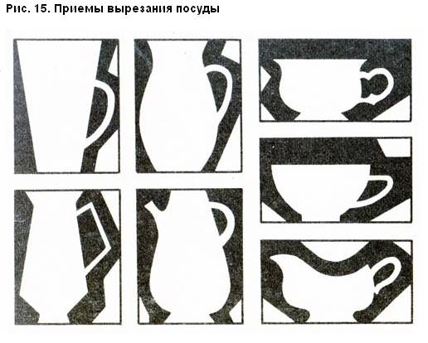
Научившись изображать посуду простой формы (бокалы, чашки с ручками), дети могут вырезать более сложные силуэты (чайник, куманец, кофейник). Их наклеивают на цветной фон и декоративно оформляют росписями краской или аппликацией. Так устанавливают взаимосвязь занятий по аппликации и декоративному рисованию, разделив содержание работы равномерно на два занятия. На одном из них (по аппликации) дети учатся вырезать силуэты посуды, а на другом — украшать ее узорами.
При вырезании силуэтов посуды и других предметов асимметричной формы важно научить ребенка определенной последовательности изображения. Сначала надо выбрать форму заготовки, чтобы предмет и его части полностью вписались в пространство бумаги по ширине и высоте. Затем следует определить расположение и отметить части. Это создает зрительные опоры для более правильной передачи силуэта.
По такому же принципу вырезают силуэты рыб, птиц, зверей и т. д. При выборе заготовок для них следует зрительно соотнести расположение частей, выделить горизонтальную или вертикальную протяженность фигуры. Например, рыб вырезают из прямоугольника — полоски. Так легко передать последовательное расположение и связь основных элементов. Цвет, размеры заготовок варьируются в зависимости от разновидностей рыб и характера их трактовки (по типу народной игрушки, либо сказочный образ, либо природные разновидности). Если дети вырезают аквариумных рыб с сильно развитым хвостом и плавниками, то соответственно меняется форма бумаги, из которой дети их вырезают.
Размер и форма бумага для изображения птиц и животных также берется с учетом вида и позы, нужной для передачи в аппликации. Так, лебедя вырезают из прямоугольника с соотношением сторон примерно 8x10 или 6x8 см. А для жирафа берут прямоугольник в вертикальном положении в соотношении сторон 1:2. Такая заготовка оказывает детям помощь в передаче вертикального расположения основной части, исходя из длины шеи и других частей тела.

Фетр — тонкий, но плотный войлок с добавлением синтетического волокна. Материал этот интересен нам своей неприхотливостью в работе, удобством в обработке. Можно просто вырезать нужные очертания и шить без всяких дополнительных приспособлений, отглаживания-отпаривания, обработки краёв и т.п. В этом занятии дети вполне могут стать помощниками, развивая при этом свою фантазию, образное мышление, мелкую моторику. Немаловажно и то, что сейчас на рынке представлен широкий ассортимент цветов и оттенков фетра, дающий огромный простор для творчества.
Материал/инструмент | Особенности использования
Набор листов фетра различных цветов | Листы фетра нужны для выкраивания объемных деталей. Определенную разновидность фетра по толщине и качественным характеристикам нужно выбирать в зависимости от назначения изделия.
Обрезки фетра | Фетровые обрезки пригодятся для выкраивания мелких деталей (глаз, носа у животных и так далее). Поэтому оставшиеся после вырезания деталей кусочки материала лучше не выбрасывать, а собирать в отдельный пакет.
Синтепон кусковой и рулонный | Синтепон – самый доступный материал, который используется в качестве наполнителя фетровых изделий. Рулонный синтепон подойдет для уплотнения стенок рюкзаков и сумок, кусковой – для набивки мягких игрушек. Вместо синтепона можно использовать холлофайбер.
Нитки | Нитки подбираются в тон используемого фетра. Подойдут обычные швейные нитки, ирис, мулине и вязальные небольшой толщины. Вид ниток лучше выбирать в зависимости от типа изделия. Например, детали небольшой игрушки можно сшить обычными швейными нитками, а для создания сумки и ожерелья лучше брать нитки попрочнее.
Игла | Игла необходима для сшивания деталей. Ее размер выбирается в зависимости от толщины ниток и от размера изготовляемого изделия.
Простой карандаш | Простой карандаш используется для разметки деталей. Лучше выбирать мягкие или твердо-мягкие карандаши – их лучше видно на фетре. Для листов темных оттенков подойдет портновский мел. Также для разметки можно использовать маркеры и ручки, однако у них есть большой недостаток – на фетре от них остаются следы. Хорошей альтернативой карандашу и мелу послужат ручки с исчезающей пастой и белая гелевая ручка.
Ножницы | Для работы с фетром лучше запастись разными видами ножниц:  -маникюрные ножницы с ровными и загнутыми краями для вырезания небольших и мелких деталей;  -большие портновские или строительные ножницы для вырезания крупных деталей;  -фигурные ножницы для создания края в форме волны или зигзага.
Английские булавки | Используются для прикрепления составных элементов поделки к основе, чтобы получилось ровно их пришить. Также их следует применять для фиксации парных деталей при их сшивании.
Клей | Клей используется для фиксации на изделии мелких деталей, которые невозможно пришить. Например, причиной этому может служить их слишком маленький размер или то, что они будут мешать созданию строчки. Лучше всего для работы с фетром подходит термоклей-пистолет. При его отсутствии можно использовать супер-клей или клей-момент, но он должен быть прозрачным, чтобы не оставлять следов.
Декоративные элементы | С помощью различных декоративных элементов изделие приобретает завершенный вид. Для оформления поделки могут пригодиться:  -декоративные прищепки;  -пуговицы; бусинки;  -бисер;  -стеклярус;  -ленты;  -«живые» глазки и так далее.

Выбор материала При выборе материала для изготовления фетровых поделок необходимо руководствоваться видом самого изделия и его назначением.
Существует несколько разновидностей фетра:
- По толщине: тонкий – 1-1,5 мм; средней толщины – 1,6-3,4 мм; толстый – 3,5-5 мм.
- По структуре, независимо от толщины, фетр может быть: мягким; жестким.
- По составу: шерстяной; полушерстяной; акриловый; синтетический – полиэстер; синтетический – вискоза.
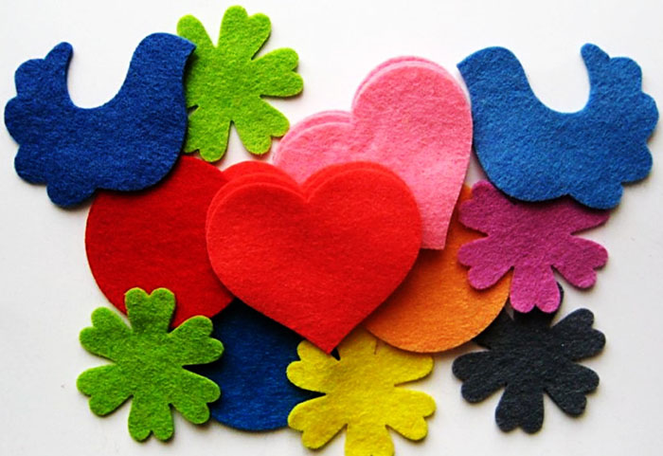Простые поделки из фетра для детей.

- Тонкий фетр подходит для небольших изделий и мелких деталей, так как они получаются не слишком выпуклыми, и изделие выглядит аккуратно. Средний используется для изготовления игрушек, чехлов; толстый хорошо подходит для создания сумочек, рюкзаков, детских развивающих альбомов и книг.
- Из мягкого фетра обычно создают объемные игрушки, он отличается отсутствием упругости. Жесткий фетр – наоборот, хорошо держит форму, не растягивается, но при сгибании на листе остаются заломы. - - - Шерстяной фетр имеет шершавую текстуру. Подходит для создания декоративных изделий, различных аксессуаров – всего того, что не требует частых стирок, так как после них изделие теряет форму, меняет размер, выглядит изношенным. Полушерстяной имеет в составе помимо шерсти вискозу или акрил. Он гладкий на ощупь и является наиболее популярным среди мастериц. При этом данный вид фетра имеет недостаток – может потерять форму после большого количества стирок и покрыться катышками в результате длительного использования.

Сова из фетра.

Поделки из фетра для детей в виде совы могут эффектно украсить спальню. По представленному ниже шаблону можно сделать сову любого размера: большую в качестве мягкой игрушки или подушки, маленькую – в качестве брелока, подвески для мобиля и так далее.
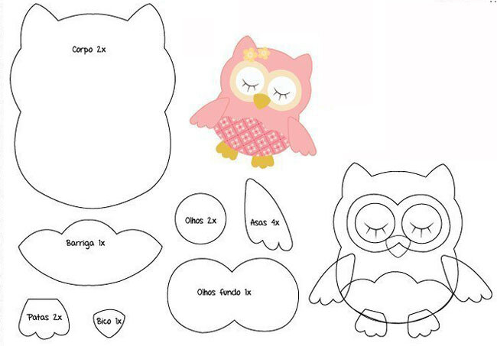
Если не набивать сову наполнителем и оставить ее плоской, сшив или склеив детали, – можно получить брошку или декоративный элемент для детской заколки.

Мастер-класс по изготовлению совы:
- Необходимо раскроить детали в следующем количестве:
- туловище – 2 шт.;
-живот – 1 шт.;
-лицо (в форме восьмерки) – 1 шт.;
-глаз (круг) – 2 шт.;
-клюв – 2 шт.;
-крылья – 4 шт.;
-лапы – 2 шт.

2. Далее нужно сшить попарно детали крыльев, чтобы получилось 2 двойных крыла.
3. Следующий шаг – оформление лица на передней детали туловища. Для этого требуется пришить лицо, глаза и нос. На глазах можно вышить закрытые веки и ресницы.
4. Затем к нижней части этой же детали туловища пришивается живот, но строчку нужно делать только в верхней его части.
5. Теперь необходимо пришить на свои места крылья. Если сову предполагается использовать в качестве игрушки для мобиля или елочного украшения, необходимо пришить петельку ко второй детали туловища.
6. Далее следует сшить обе детали туловища петельным швом через край. Когда строчка дойдет до нижней части туловища, нужно прошить низ живота и предварительно вставленные между двумя деталями лапы.
7. В процессе сшивания деталей туловища необходимо оставить небольшое отверстие для набивки, после которой шов завершается.

Общие принципы изготовления поделок .
Поделки из фетра для детей – изделия, при изготовлении которых необходимо учитывать ряд важных принципов:
- Правильный выбор материалов и инструментов – рекомендации и советы по выбору инструментов для работы, наполнителя для изделий, самого фетра даны выше.
- Правильный раскрой деталей. Этот процесс происходит в следующем порядке действий:
- Сначала распечатывается шаблон для выкройки, с которого вырезаются все необходимые детали. Вместо шаблона можно использовать рисунок в прямой проекции, но тогда распечатать его потребуется в нескольких экземплярах, чтобы можно было вырезать все элемент, наложенные друг на друга, по отдельности (например, голову и клюв).
- Далее каждая деталь выкройки переводится на фетр требуемого цвета и вырезается.
- Выбор оптимального шва. Из множества разновидностей швов существует несколько, являющихся особенно удобными при работе с фетром:
- петельный шов;
-шов «игла вперед»;
- шов «игла назад»;
-потайной шов;
-наметочный шов.
Петельный шов используется для сшивания крупных деталей, некоторых парных элементов и основ.
Для его создания необходимо выполнить определенную последовательность действий:
- Сначала следует ввести иглу между двумя деталями, проткнув верхнюю деталь и оставив узел внутри.
- Затем нужно выполнить стежок через край, проткнув обе детали насквозь таким образом, чтобы игла вышла с лицевой стороны верхней детали в месте первого отверстия.
- Далее иглу требуется провести под образовавшимся стежком, выведя нитку на область среза.
- Для выполнения следующего стежка нужно проткнуть иглой верхнюю деталь совместно с нижней и вывести иглу к краю, заведя основную нить за иглу.
- Остальные стежки должны выполняться по описанию предыдущего пункта. Узор получается таким, как показан на рисунке ниже.
Шов «игла вперед» — общеизвестный шов, используемый для сметки деталей и напоминающий ровную пунктирную линию. При выполнении шва необходимо помнить, что длина стежка и расстояние между стежками должны быть равнозначными. При работе с фетром данный шов, как и «игла назад», выполняется для пришивания мелких деталей или для фиксации изображения на основе. Шов «игла назад» выглядит с изнаночной стороны как сплошная строчка, а с лицевой как пунктир без пробелов. Выполняется шов очень просто – главное помнить, что игла всегда должна располагаться сзади нитки.

Порядок выполнения шва следующий:
- Первый стежок делается как обычно – иглой вперед.
- Далее необходимо отступить место, по длине равное первому стежку и вывести иглу с изнаночной стороны на лицевую.
- Затем, фиксируя нить пальцем, следует ввести иглу в место окончания первого стежка.
- Выводить иглу нужно на расстоянии от второго стежка, равном его длине.
- Так, между вторым и третьим, третьим и четвертым и так далее стежками выводить иглу с изнанки налицо необходимо на расстоянии, равном двум длинам стежка.
Потайной шов применяется при изготовлении мягких игрушек для сшивания двух основных деталей (например, туловища и головы). Наметочный шов необходимо применять для временной фиксации деталей (например, хвоста или лап к туловищу). После выполнения основного шва, соединяющего 2 детали, наметочный шов следует убрать.

Очаровательные фоторамки, в которые можно вложить фотографии самых близких и любимых.
Такие нежные, изящные фоторамки станут отличным подарком для друзей и близких к самым важным праздникам: Дню рождения, Дню матери, 8 марта или к Новому году!
Выполненные своими руками, фоторамки на магнитном креплении украсят любой интерьер и всегда будут напоминать о вас тому, кому вы их презентуете.
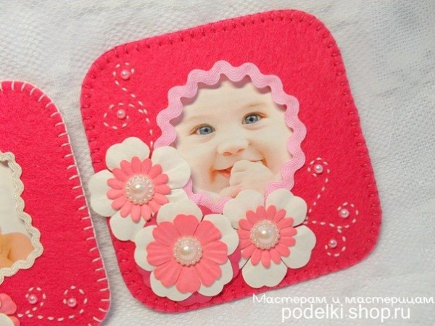
Для работы понадобится:
- ярко-розовый фетр, толщина 3-4 мм;
- нитки «Ирис» бледно-розового и малинового цветов;
- тесьма «Зиг-заг» подходящих оттенков;
- набор бумажных цветов для скрапбукинга;
- полу жемчужины небольшого размера;
- декоративные круглые элементы «под жемчуг»;
- плотный картон;
- магниты или магнитная лента;
- быстросохнущий клей, карандаш, ножницы, линейка
Как сделать своими руками изящные фоторамки из фетра:
1. Подберите подходящий лист фетра — он должен быть довольно плотным, не меньше 3 мм толщиной. Только в этом случае фоторамка получится крепкой и хорошо будет держать форму.
2. Цвет фетровой основы может быть довольно насыщенным, на его фоне все украшающие элементы будут смотреться наиболее выигрышно.
3. Положите лист фетра перед собой, с помощью линейки и простого карандаша расчертите два квадрата со сторонами равными 12 см. Углы можно закруглить используя обычную монету — приложите её поочередно к каждому из углов, верхнюю половину обведите карандашом.
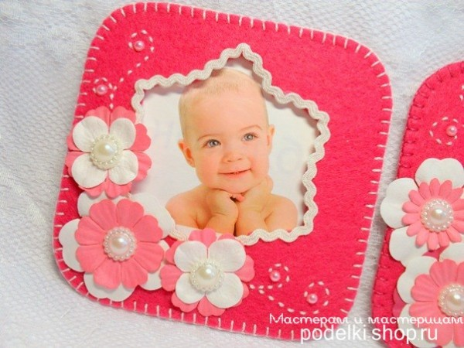
4. Вырежьте получившуюся фигуру острыми ножницами строго по нанесенному контуру.
5. Нитками «Ирис» розового и малинового цветов обшейте края заготовок. Хорошо будет смотреться шов «через край», но при условии, что стежки будут максимально ровными и одинаковыми.
6. Теперь подготовьте шаблон для окошка фоторамки. Из обычной белой бумаги его довольно просто вырезать — нарисуйте от руки или обведите подходящую фигуру, например, можно использовать стакан. Так у вас получится ровный круг. Окошко так же может быть в форме сердца, цветка и т. п.
7. Приложите подготовленный шаблон к основе фоторамки из фетра. Разместить его нужно ровно посередине. Обведите фигуру простым карандашом, переведя тем самым её на материал.
8. Аккуратно вырежьте отверстие по карандашному контуру, делать это удобнее всего маникюрными ножницами.
9. Переверните заготовку лицевой стороной вверх. Обклейте окошко для фотографии по краю тонкой тесьмой «Зиг-заг» подходящего цвета.
10. Разберите набор бумажных цветов для скрапбукинга на элементы. Сложите из них несколько цветов как подскажет фантазия. Нужно, чтобы общая композиция смотрелась гармонично. Склейте все детали между собой, серединку каждого объёмного цветочка украсьте декоративным элементом «под жемчуг».
11. Украсьте основу фоторамки из фетра подготовленными бумажными цветами, расположив их в одном из углов квадрата.
12. Светлыми нитками «Ирис» вышейте несколько коротких веточек-завитков, начинающихся от цветочной композиции. Конец каждого завитка дополните некрупными полу жемчужинами.
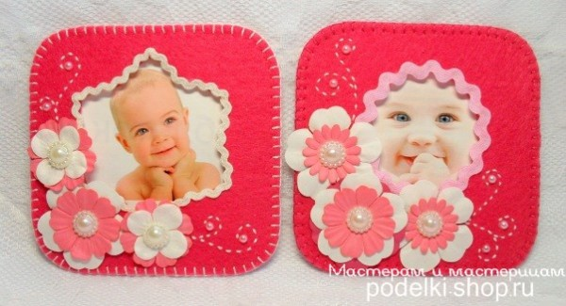
13. На плотном картоне начертите квадрат со сторонами равными 11,5 см. Сверху и снизу можно наметить небольшие отверстия прямоугольной формы — для того, чтобы легче было вставлять и извлекать фотографию. Вырежьте деталь, старайтесь делать все срезы ровными и аккуратными.
14. Приклейте получившийся задник к основе фоторамки и фетра с изнаночной стороны. Не наносите клей на верхнюю часть задника, иначе не сможете вставить фотографию.
15. Осталось закрепить магнит или кусочек магнитной ленты. Используйте быстросохнущий клей.
16. Дайте клею полностью высохнуть и можно вставить свою самую любимую фотографию!

Все мы любим, фотографировать своих малышей. Воспоминания о самом нежном возрасте так приятно оформлять в красивые альбомы или вставлять в милые рамочки.
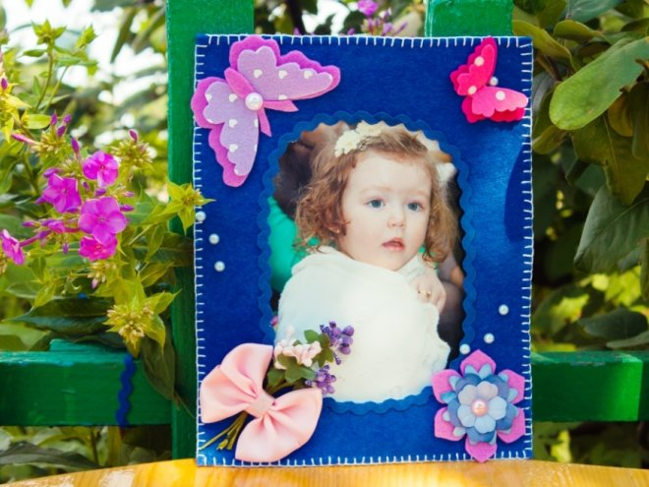
Речь пойдет о том, как сделать симпатичную рамку из фетра на магните.
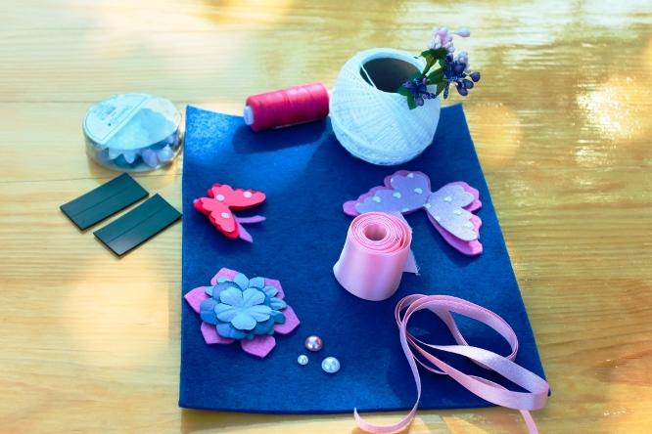
Материалы, которые понадобятся для работы:
- жесткий фетр толщиной 4 мм;
- бабочки, цветочки, полу бусины, красивые пуговки, ленты, кружева, искусственные цветы – для декора;
- хлопковая нить;
- ножницы;
- клей-пистолет;
- магниты;
- картон.

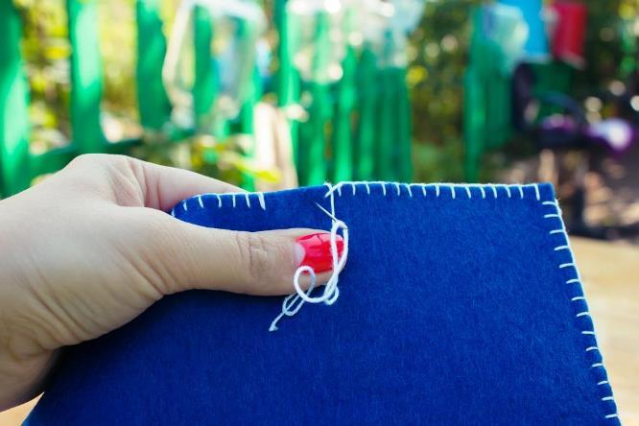
Шаг 1. Обшиваем фетровую основу швом «вперед иголку» контрастной белой хлопковой нитью.

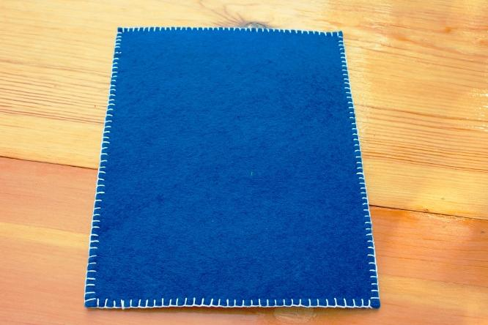
Шаг 2. В зависимости от размера фотографии, которая будет стоять в рамке, рисуем на бумаге шаблон окошка.

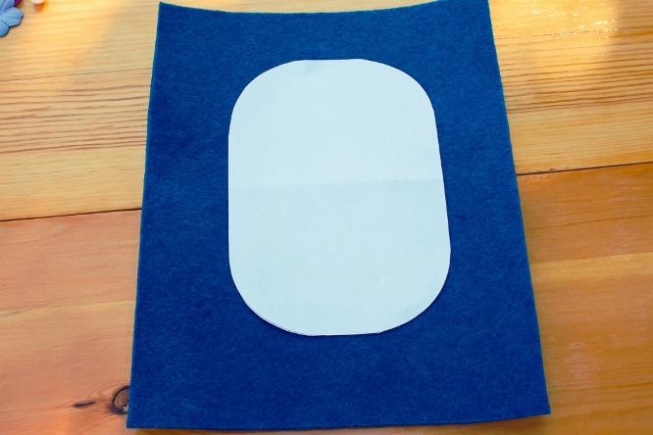
Шаг 3. Прикладываем бумажный шаблон на фетр и обводим его мелом или обмылком. Вырезаем окошко.

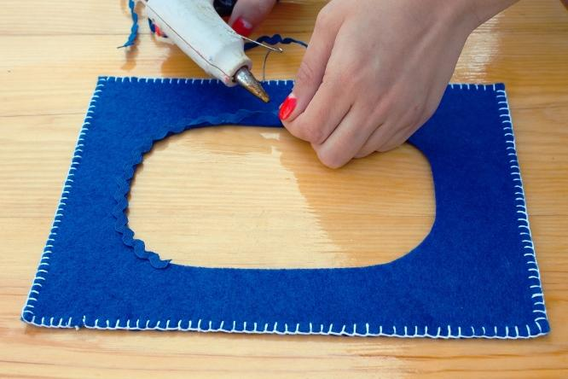
Шаг 4. Окошко для фото по краю обклеиваем тесьмой.

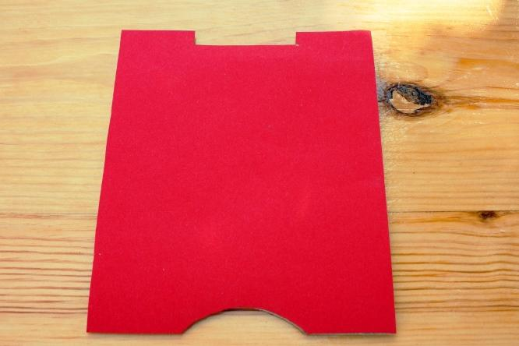
Шаг 5. Для того чтобы удобно было вставлять и извлекать фотографию, вырезаем из плотного картона задник с отверстиями сверху и снизу.

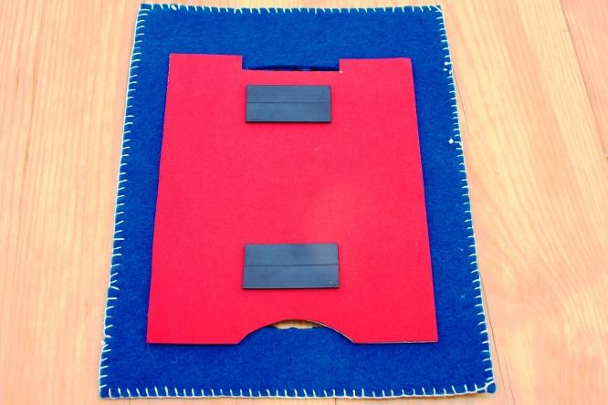
Шаг 6. Приклеиваем задник к рамке, нанося клей только по бокам. Поверх клеим две магнитные ленты.

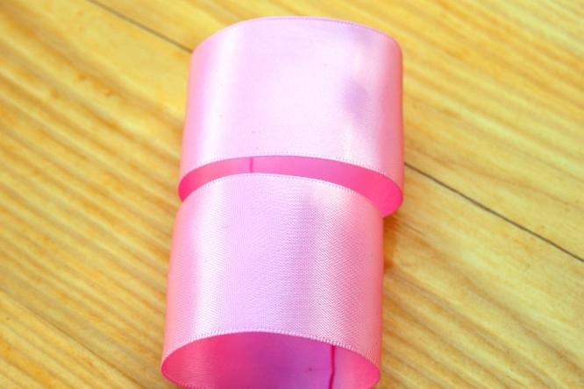
Шаг 7. Из атласной ленты делаем бант. Отрезаем 2 полоски одинаковой длины. Каждую склеиваем в форме кольца и прошиваем посредине, собираем вместе в бант. Серединку оформляем тонкой лентой.
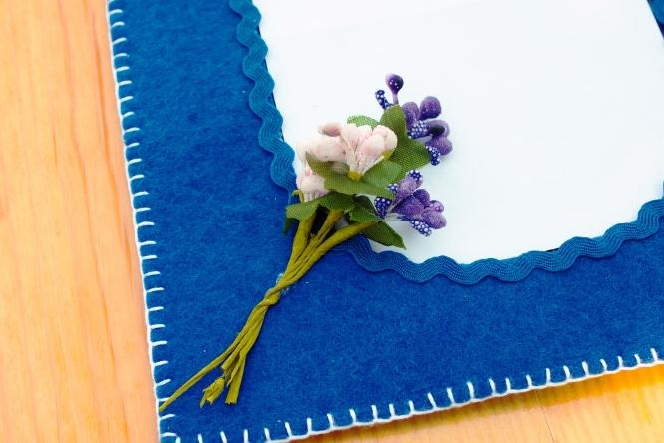
К рамке крепим сначала небольшой букетик из искусственных цветов, а сверху клеим атласный бант.

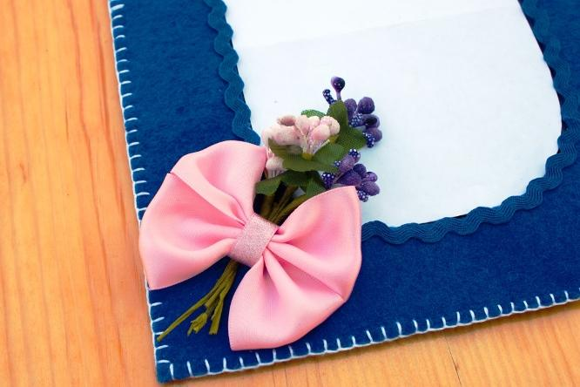
Клеим остальной декор с помощью термопистолета или другого клея. Любуемся проделанной работой и вешаем ее, например, на холодильник.

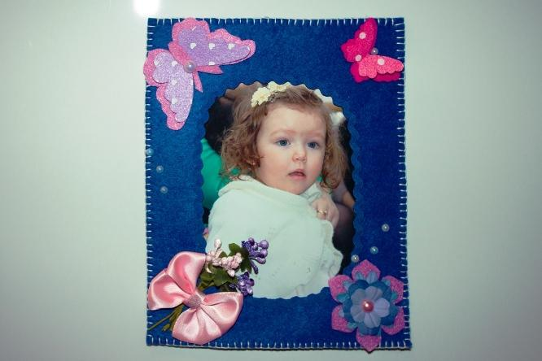
Рамочка получается очень уютная. Для мальчика можно использовать декор в морской или спортивной тематике. Если приделать сзади петельку, то рамку можно вешать на стену, или же сделать ей ножку из картона и поставить на полку.

Аппликации – это практически первые в жизни ребенка картины. Здесь он создает образы и события, передает свои переживания, чувства и ликует от своего творения. Он не видит неровных срезов, не всегда идеально приклеенных деталей. Он видит только ту идею, которую своими руками воплотил на бумаге! Взрослым остаётся только восхищаться вместе с ним. Пусть не омрачают эту радость какие-то недочеты. Именно они и станут теми самыми умилительными особенностями поделки, которые через много лет напомнят вам о совместном творчестве. Конечно, и практической пользы от аппликации довольно много. Навыки развиваются, моторика, точность движений, усидчивость вырабатывается. Ребенок учится подбирать цвета, запоминает разные формы и геометрические фигуры. Недаром аппликации постоянно используют на занятиях в детских садах. Но не пренебрегайте ими и дома: что-то сделать вместе со своими родными для ребенка гораздо важнее, чем в детсадовской группе.
Аппликации из резанных ниток.
(подготовительная группа)
Цель: Ознакомление с техникой аппликация из нитей,
расширять знания об изобразительном искусстве привить интерес к декоративному творчеству.
Задачи:
Обучающие: формировать умение аккуратно, экономно и рационально использовать материалы,
познакомить с этапами работы над выполнением изделия.
Развивающие: развивать художественно – эстетические способности в создании композиции, фантазию, внимание
и аккуратность.
Воспитательные: вызывать положительные эмоции к изобразительной деятельности и ее результатам.

На первом этапе, прежде чем приступить к выполнению работы, необходимо тщательно проработать каждую деталь (выбрать готовый рисунок или сделать эскиз самостоятельно)
Второй этап работы - оформление контура рисунка черными нитями для того чтобы изделие по окончании работы выглядело более выразительно.
На третьем этапе – необходимо настричь нити нужного цвета как можно мельче, как бы превращая их в пух, тогда работа будет смотреться более выигрышно.
Выкладывать подготовленные нити, необходимо на рисунок, предварительно обильно смазанный клеем «ПВА».
Причём, сразу весь рисунок клеем не смазывается, а только те места, над которыми работа ведётся в данный момент.
Работа выполняется сверху вниз,
заполнение эскиза нитями необходимо начинать с самых мелких деталей.
Заполнив пространство всего рисунка, работе необходимо просохнуть. Когда работа просохнет, можно вырезать ее аккуратно по контору черных нитей и наклеить её на желаемую поверхность -это может быть открытка из цветного картона, большой ватман -если это коллективная работа или картон обклеенный тканью.
Методы обучения:
- словесный – объяснение, беседа;
- наглядный – выставка работ в технике «аппликация из нитей»;
- практический – изготовление изделия.
Оборудование: картон, материалы для оформления контура рисунка – отрезок черной нити; клей ПВА; ножницы; обрезки нитей, зубочистка.
2.Основная часть: практическая
Фантазия человека безгранична.
Все варианты детского творчества не перечесть.
Разнообразие всегда будет интересно ребенку.
Изготовление рисунка из наклеенных или нашитых кусков цветной бумаги, материи называется аппликация.
С латинского языка - слово «аппликация» означает - прикладывание.
Аппликации из ниток – еще один вариант детского творчества.
Технику исполнения по другому можно назвать
рисование шерстяными нитками или как её еще называют «Вышивка без иголки».
Начав увлечение таким творчеством еще в детском саду, усложняя картинки и усовершенствовав технику, этот вид аппликации будет интересен даже в средней школе.
Техника выполнения детской аппликации из ниток для вязания проста, возникла эта техника как выход после техники «макраме» — остатки от макраме использовали для аппликации.
Развитие детской моторики, воображения, знакомство с окружающим миром, цветами, формами – это то, что может дать аппликация из ниток и клея.
Изобразить можно все, чего душа желает: птиц, зверей, насекомых, природу.
Благодаря такой оригинальной технике котенок, например, может стать пушистым и мягким.
Для работ можно использовать шаблоны или собственные рисунки.
Назначение готовых изделий:
Картина может быть украшением интерьера,
дидактическим пособием для непосредственной образовательной деятельности в детском саду по экологии, развития речи, изобразительного искусства.
Изготовленная картина оформленная в рамку может быть прекрасным подарком.
Может служить как дополнение к большой композиции (3 D эффект).

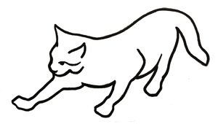
- На листе белой бумаги рисуется изображение кота. Если нет способностей в изобразительном искусстве, то можно найти картинку в интернете и распечатать её на принтере.
- Изображение аккуратно вырезается по контуру.
- Полученный шаблон приклеивается к картонному основанию и выкраивается.
- После подготовительной работы берутся шерстяные нитки и нарезаются небольшими кусочками длиной примерно 1 сантиметр.
- На картонную фигурку приклеиваются или рисуются простым карандашом глаза животного.
- Затем наводятся все мелкие детали изображения.
- Вся поверхность заготовки тщательно промазывается ПВА.
- На него накладываются мелко порезанные нитки и равномерно распределяются. Для лучшего приклеивания можно слегка надавить на отрезки рукой или поместить поделку под небольшой пресс (книга, деревянная доска).
- В самом конце аппликация украшается декоративными элементами. Рекомендуется приклеить коту усы из белых ниток, носик из бусинки и добавить бантик из атласной ленты.
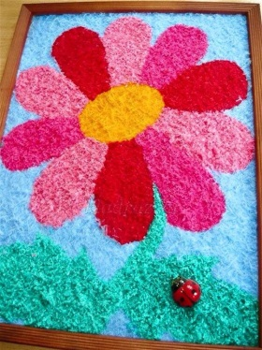
Аппликация из бумаги.
Рыбка золотая.
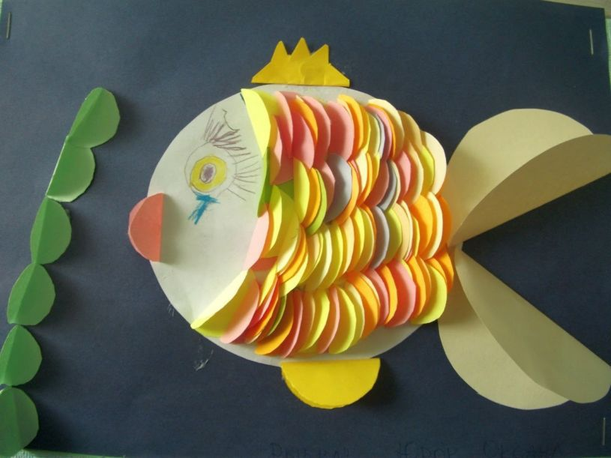
Эта аппликация подойдет для занятий как с самыми младшими детьми, так и с детьми постарше. Только надо правильно распределить обязанности. Так как в основе этой работы лежат кружки, то и их изготовление будет зависеть от возраста ребенка. Трехлетние дети не смогут вырезать их правильно и аккуратно. Поэтому для них подготовить детали должны взрослые. Ребенок постарше уже сможет нарисовать кружочки, обводя предметы с круглым основанием. А младшие школьники могут уже воспользоваться циркулем. В основе рыбки большой круг из цветной или белой бумаги. Можно взять чайное блюдечко, положить его на листок и обвести. Круг готов. Теперь пора решить, какой будет рыбка. Если золотой, то бумага потребуется желтая или золотистая. Если рыбка будет цветная, из сказочного моря, то подойдет бумага разных цветов. Если есть ее обрезки, то будет еще лучше. Чешуйки, которые из них получатся, будут помельче, а значит, красивее. Но это снова от возраста зависит. Если рыбку делает малыш, то пусть они будут крупные, тогда работа ему не надоест. На большом круге примерно одну его треть отделяем полукругом. Это рыбки нос, там чешуи не будет. Каждый маленький кружок сгибаем пополам и приклеиваем одной половинкой. Начинаем от хвоста. Внизу приклеим еще один сложенный пополам кружок — нижний плавник. Сверху плавничок также вырезаем из кружка, просто делаем его пофигурнее. Еще один сложенный кружок послужит рыбке носом. А хвост сделаем попышнее. Для этого вырежем кружки побольше и приклеим их, сложив пополам. Потребуется изобразить глаз. Самое простое – его нарисовать. С ребенком постарше можно вырезать его: два кружка, приклеенных друг на друга, прекрасно для глаза подойдут. Если творчество утомило, то можно на этом остановиться, приклеив рыбку на лист цветной бумаги. Если есть желание продолжать занятие, то можно пофантазировать на тему подводного мира. Из полукругов отличные водоросли получаются!

Тюльпаны для мамы.
Эта объемная аппликация хороша в качестве поделки к 8-му марта. Интересно ее изготовить и в любое другое время. Лишь бы ребенок цветы любил.
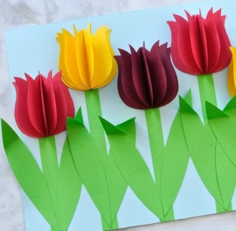
Здесь надо хорошо подобрать цвета бумаги, чтобы на основном фоне красиво смотрелись и листья, и бутоны. Начинать надо с заготовок. Шаблоны цветка, стебля и листьев должны быть симметричные. Поэтому помогите ребенку с первым цветком. Остальные он может выполнить сам: просто обвести готовые шаблоны. На каждый цветок нужно 6 заготовок бутона, 6 листочков и 1 стебель.
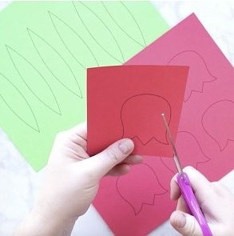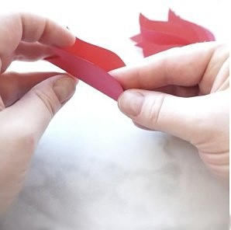
Шаблоны бутонов складываем пополам и приклеиваем к бумаге. Первый клеится половинкой к листу, к его второй половинке клеится второй шаблон и так далее.
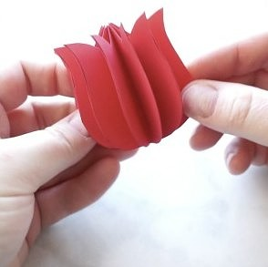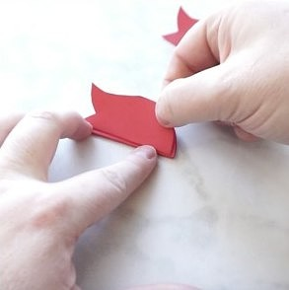
Затем внизу бутона приклеиваем стебель, а после этого уже приклеиваем листочки. Но их прикрепляем не до конца: пусть дополняют ощущение объемности.
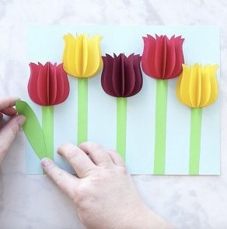
Поделка готова!

Объемная аппликация «Божья коровка на лугу» На ее изготовление уйдет минут 20 – как раз столько, не больше этого, должно длиться занятие с трехлетним ребенком. Дошкольник постарше может проявить фантазию и создать уникальное творение. Луг, куда отправятся на прогулку наши божьи коровки, можно украшать до бесконечности. Начнем с главных героев поделки. В их основе лежат кружочки: самая милая и простая техника объемных аппликаций. Берем красный лист цветной бумаги и вырезаем два круга диаметром примерно сантиметров 10 (Это для одного насекомого, для двух исходные материалы умножаем на два). Из листа черной бумаги вырезаем эллипс с тупыми концами. Разрезаем его пополам: это будут носики для коровок. На лист-основу приклеиваем сначала носик-половинку эллипса.
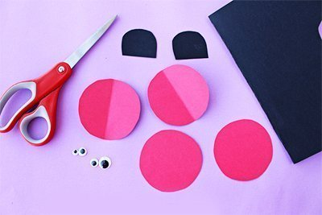
Пока крепление подсыхает, поработаем с тельцем божьей коровки. Его надо украсить черными кружочками. Это с удовольствием сделает ребенок. Ему будет легче справиться с задачей, если предварительно показать картинку с божьей коровкой. Тогда малыш вспомнит, как нужно располагать кружочки и какого они размера. Если есть терпение, то кружочки можно вырезать из бумаги и наклеить. Красные кружки сгибаем пополам и клеим к носику. Левую сторону одного кружка приклеиваем к бумаге, другую склеиваем с такой же стороной второго кружка. Оставшуюся сторону клеим к листку-основе. В общих чертах коровка готова. Усики только осталось пририсовать. С глазками все понятно: на белые кружочки клеим черные, поменьше. Если глазки сделать разных размеров, божья коровка выйдет удивленной.
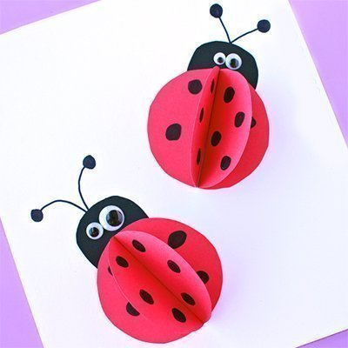
Что еще будет на вашем лугу, решайте сами вместе с ребёнком. Может, травку там вырастите: приклеите полоску бумаги, половинка которой настрижена узкими лентами. Можно еще вот такие
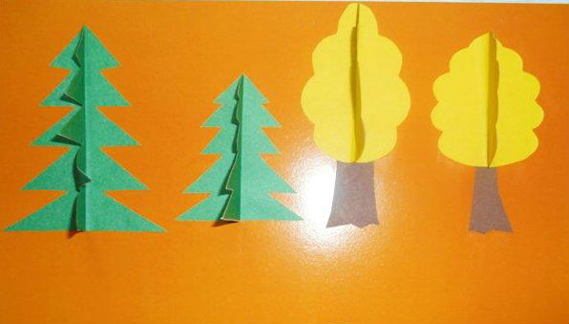 деревья посадить.
Они выполняются по тому же принципу.

Мягкая игрушка из меха.
- Мех искусственный с длинным и коротким ворсом на трикотажной основе различных расцветок очень подходит для шитья мягких игрушек и подушек - зверушек.
- Трикотажные ткани, легко растягиваются вдоль и поперек – это их главная особенность. Из трикотажной ткани можно шить все, что угодно: клоуна, куклу, покемона, кубики или шарики.
- Хлопчатобумажные ткани. Ситец, сатин отличаются яркостью и красочностью рисунков. Они подходят для выполнения кукол, зверушек, кукольной одежды, подушечек-думочек, аппликаций, работ в стиле печворк. Махровая ткань, из которой изготавливают полотенца и банные халаты, пушистая и мягкая, похожа на шкурку животных. Из нее получаются забавные зверушки. Фланель и байка имеют на поверхности маленькие ворсинки, из них тоже можно шить зверушек с мягкой шкуркой.
- Шелковые ткани нежные, струящиеся. Из них трудно шить. Они скользят в руках. Однако их хорошо использовать для шитья кукольных платьев, отделки, аппликаций. Из бледно – розового шелка хорошо делать лица куклам.
- Ворсовые ткани, велюр и бархат бывают на трикотажной основе из хлопка или шелка. Поверхность этих тканей покрыта густым, коротким шелковистым ворсом. Они очень подходят для изготовления мягких игрушек, таких как медведь, зайка, лисичка.
- Шерстяные ткани плотные, ворсовые и гладкие с орнаментальными рисунками, в полоску и в клетку подходят для шитья разных зверей, панно, подушечек.
- Валяные ткани. К ним относится фетр. Его особенность состоит в том, что эта ткань не сыпучая и обрезанные края не требуют обметки. Из фетра можно шить мелкие игрушки, а также выкраивать отдельные детали: лапки, клювики, хвостики, носы.

Мягкая игрушка из меха.

Теоретическая часть
Сегодня мы будем изучать работу с мехом в процессе выполнения игрушки «Медведь».
Для работы с выкройкой вам необходимо распечатать и вырезать все детали. Итак, нам необходимо вырезать все детали игрушки из бумаги и разместив лекала на выбранном кусочке меха, лекала нам необходимо располагать как можно ближе к краю материала для экономии ткани, обвести лекала обмылком, карандашом или ручкой. Затем переводим детали и все метки на ткань, не забывая учитывать при этом направление ворса на ткани и на самих деталях. Не забудьте прибавить припуск на шов. Вырезаем острыми маленькими ножницами по изнаночной стороне, чтобы не повредить ворс. Прикрепив лекала на ткань необходимо зафиксировать лекало булавками, необходимо при переводе выкройки на ткань увеличить ее на 0,5 – 0,7 сантиметра по всему периметру выкройки. Обводим и вырезаем все детали, помня о том что мы должны перевести 2 детали головы, 2 детали туловища, 2 лапы каждой лапы, 2 детали ушка, 2 детали ступней в зеркальном отражении.
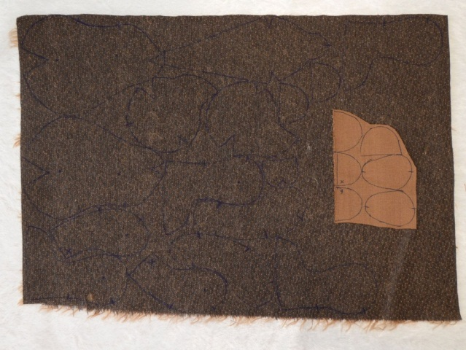
Вырезав все детали, соберите зеркальные детали вместе, (голова, туловище, верхние и нижние лапы,) и остальные детали игрушки уши, хвост, лоб, ступни.
У нас должны получиться такие детали:
- Голова - 2 зеркальных + клин (средняя часть головы)
- лапы верхние 2 внутренних части+ ладошки и две внешних части
- лапы нижние 4 зеркальные + 2 подошвы зеркальные
- Ухо - 4 части
- По желанию хвост!

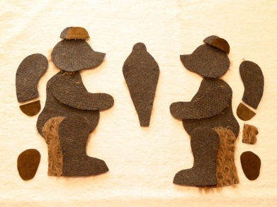
При использовании густого меха нужно с лицевой стороны по припускам обрезать до основы ворс. Сшивать детали нужно швом «Назад иголкой», с очень маленьким шагом примерно 2 мм, или петельным швом мехом во внутрь.. Так, что-бы при плотной набивке швы не расползлись и были незаметны. Сначала детали которые мы будем сшивать необходимо скрепить между собой булавкой или «наживить» швом вперед иголкой.

Приступаем к сшиванию головы:
Сначала сшиваем все выточки. Затем пинцетом или щипчиками при желании выщипываем ворс на носу. После сшивания вытащить ворс из швов будет сложно.
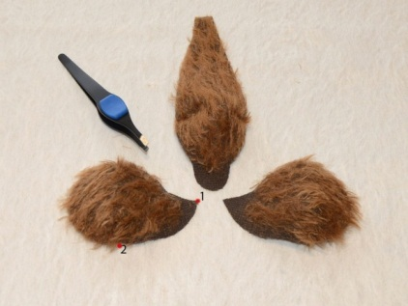
После этого боковые части головы складываем внутрь мехом и сшиваем две части вместе от носа к нижней выточке (от точки 1 до точки 2).
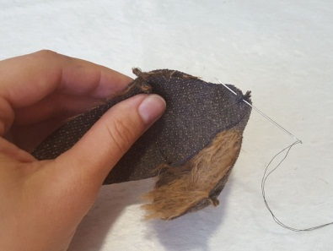
Затем вшиваем клин в голову. Шьем всегда по клину, начинаем от метки на носу, следим чтобы вытачки у нас совпали. Сшиваем одну сторону до нижней вытачки.
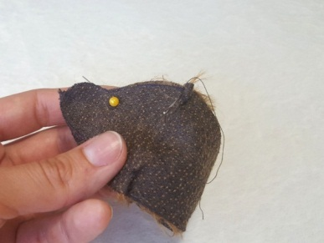
Приступаем к следующей стороне, сшиваем по клину от верхней вытачки до метки на носу. Следите, чтобы изгиб в носовой части совпал. Затем от верхней вытачки в сторону нижней, до метки где мы оставили отверстие для набивки и выворачивания. Голова сшита переходим к телу.
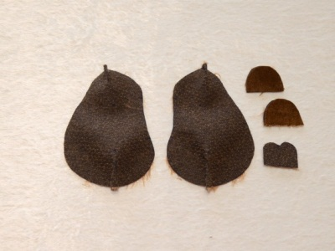
Сначала сшиваем вытачки, после этого тело, не забывая оставить отверстие для выворачивания.
Далее сшиваем ушки, оставив не зашитой нижнюю часть, оставляем длинную нитку. Затем ушки выворачиваем и сшиваем “потайным” швом отверстие внизу. Нитка должна еще остаться, т.к. ей же мы будем пришивать ухо к голове!
Сшиваем хвост (так же, как и уши).
Переходим к верхним лапам
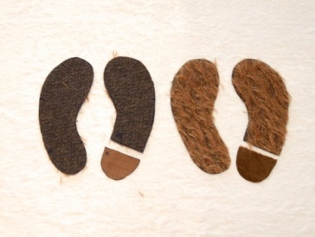
Сначала пришиваем ладошки, затем сшиваем детали оставив отверстие для выворачивания.
Далее берёмся за нижние лапки
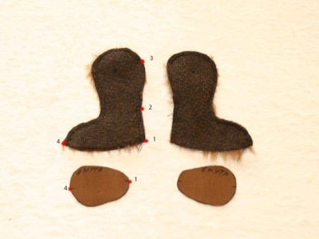
Сшиваем от 1 до 2 точки. Оставляем отверстие для выворачивания и шьем от 3 до 4 точки. Низ не зашиваем.
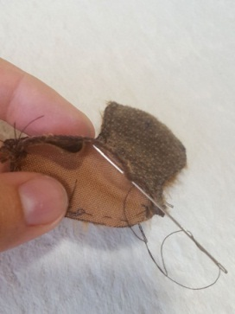
Вшиваем подошву с учетом меток, шьем по подошве. Предварительно лучше «наживить».
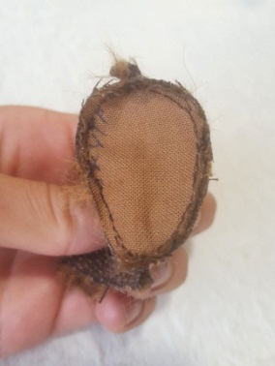
Несмотря на сложность, подошва должна быть вшита ровно, без складок.
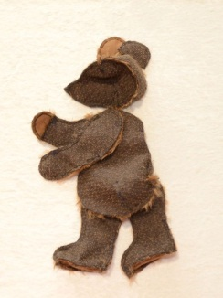
Теперь, когда все детали сшиты, выворачиваем и переходим к набивке.
После того как мы набили все детали, приступаем к утяжке пальчиков на лапах.
Делаем разметку с помощью булавок.
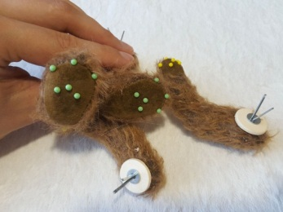
Затем с обратной стороны ладони (ступни) вводим нитку и оставляем у нее хвост, выводим в точке 1.
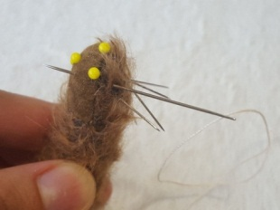
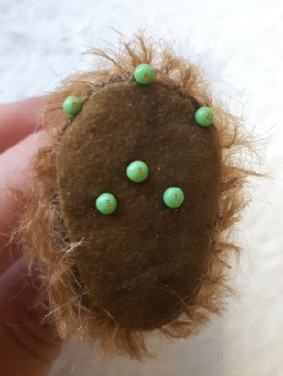

Затем вставляем иглу во вторую точку за шов, и выводим в точке 3, тянем формируя пальчик. Входим в точку 4 за шов, выходим в точке 5, затягиваем. Выводим иглу в 6 точку за шов и возвращаем в точку 5, затягиваем и возвращаем нить в ту же дырочку с обратной стороны ладони, куда входили в начале. Завязываем хвостики, вставляем в нитку, иглу вводим в эту же дырку, выводим в любом месте лапы, тянем за нитку, прячем узелок и обрезаем.
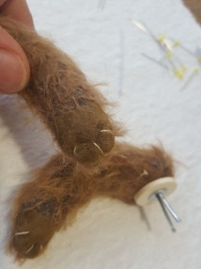
Вот что получилось, повторяем со всеми лапами, сверяя синхронность.
Следующим этапом мы будем оформлять голову
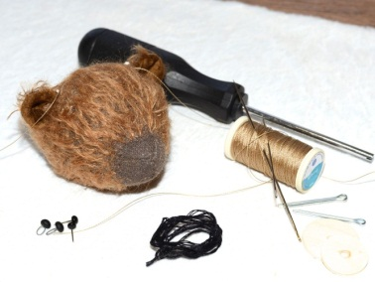
Сделайте перерыв, выполните разминку и упражнения для глаз, помечтайте о своем медведе. Очень важно то, с каким настроем вы возьметесь за своего мишку, таким он и получится.
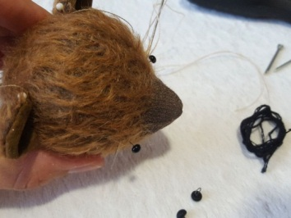
Булавками крепим ушки на предполагаемое место.
Приступаем к глазам медведя.
Палочкой для набивки немного прижимаем то место, где будет глаз, делаем маленький стежок и выводим нить в другой глаз, при этом начинаем нить тянуть, как бы притягивая глаза друг к другу. «Прижимаем» также другую глазницу и выводим нитку опять в противоположный глаз. Повторяем эту процедуру по необходимости несколько раз. Выводим оставшуюся нить в отверстие.
Дальше вышиваем носик и рот. Вставляем в длинную иглу нитку для вышивки и выводим в месте предполагаемого носика. Меняем большую иглу, на углу для вышивания и вышиваем носик.
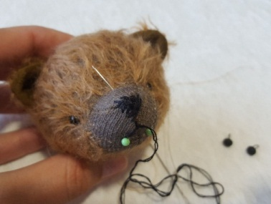
Затем делаем разметку с помощью булавок и вышиваем ротик, выводим с помощью длинной булавки нитку в отверстие. Завязываем хвостики ниток от глаз и носа и обрезаем.
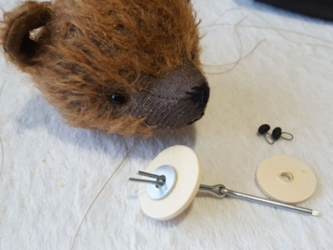
При необходимости выщипываем ворс на носу и под глазами, до установки глаз.
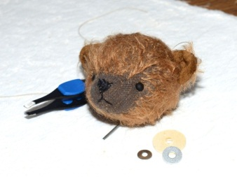
Прикрепляем все детали к туловищу потайным швом
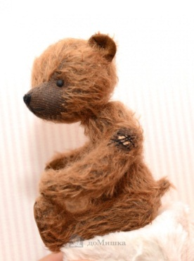

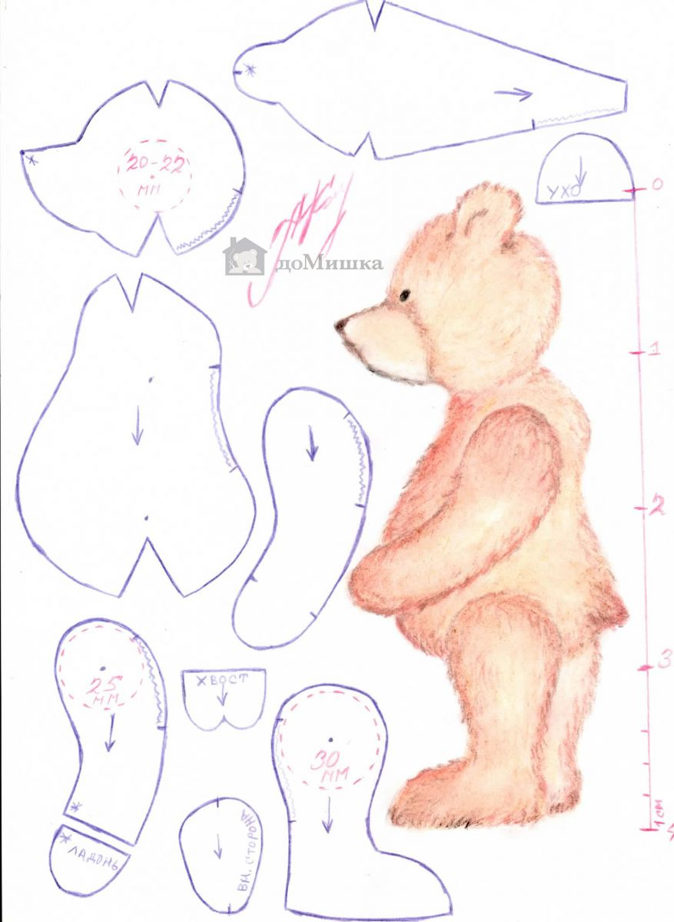

Игрушка с подвижными элементами
Дети в любом возрасте — неутомимые фантазёры и конструкторы, а создание игрушек и моделей — процесс довольно сложный и требующий определённых навыков, но очень увлекательный. Цветная бумага и картон являются незаменимыми материалами для развития творческого мышления детей, их фантазии, эстетического воспитания.
Изготовление подвижных игрушек не должно быть для детей самоцелью.
Главное — найти и понять принципы их выполнения, усвоить весь технический процесс.
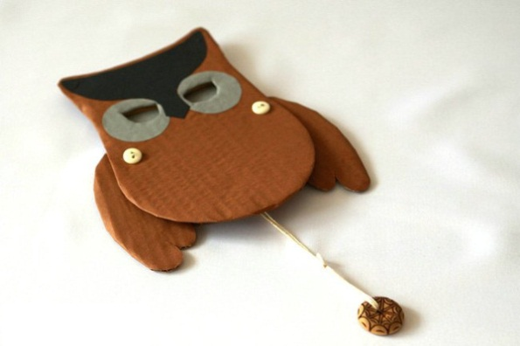
Какие материалы и инструменты нам понадобятся?
Для создания игрушек понадобится картон и цветная бумага. В некоторых случаях можно также использовать плотную бумагу (ватман) с последующим раскрашиванием и бархатную бумагу.
Для оклеивания деталей игрушек и их элементов лучше использовать клей ПВА, а подвижные соединения выполняются с помощью проволочных петелек (спиралек), продетых через сквозные отверстия.
В некоторых игрушках детали приводятся в движение с помощью прочных нитей, протянутых между подвижными деталями с обратной стороны игрушки.
Необходимые для работы инструменты: ножницы, шило, игла.
Выполнение петелек для крепления деталей: отрезаем кусочек тонкой проволоки длиной 5-6 см, делаем несколько витков проволокой вокруг стержня от шариковой ручки или тонкого длинного гвоздя, продеваем прямой конец проволоки сквозь соединительные отверстия игрушки, повторяем операцию с витками проволоки, тем самым соединяем детали между собой. Важно не сжать детали между собой слишком сильно, они станут малоподвижными.

«Игрушка-дергунчик»
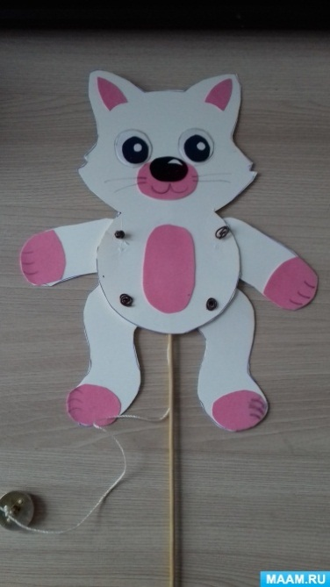
Все дети, без исключения, обожают подвижные игрушки. Конечно, проще купить их в магазине, но гораздо интереснее и полезнее сделать своими руками.
С дергунчиками можно играть, можно сделать их актёрами домашнего театра, можно просто подарить детям, но лучше – делать эти игрушки вместе с ними!
Дети будут в восторге от такого занятия.
Дергунчик – вариант механической игрушки, части которой слабо соединены и приводятся в движение с помощью нитей, закреплённых на задней стороне игрушки.
Игрушки- дергунчики известны ещё со времён античного мира. В XIX веке они были популярны во всех странах Европы. В Германии их называли «Хампельман», во Франции – «Пантин», а в англоязычных странах – «Прыгающий Джек». Мастерили такие игрушки и в России, назывались они «плясуны».
Класический дергунчик – это человечек или человекообразное существо с туловищем, двумя подвижными руками и двумя ногами. Изначально дергунчиков делали из дерева, с появлением цветной печати заготовки для них стали появляться в журналах. Над созданием эскизов таких игрушек работали настоящие художники. Картонные дергунчики – это что-то среднее между марионеткой и бумажной куклой.
Значение поделки и её роль:
Игрушка- дергунчик способствует развитию у ребенка образного и логического мышления, творческих и игровых способностей, координации движений, внимания, усидчивости, мелкой моторики пальчиков, тактильных ощущений.
Нам понадобится:
- картон;
- простой карандаш;
- ножницы;
- шаблон будущей поделки;
- проволока;
-большая игла;
-нитки;
- клей;
-пуговица;
-цветная бумага или самоклеющаяся.
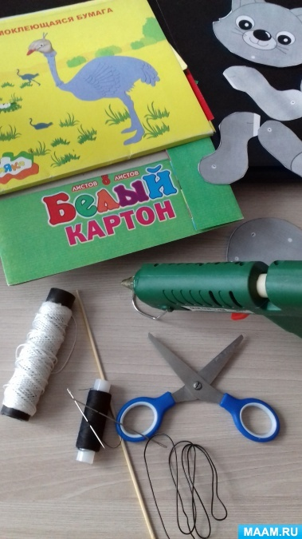
Технология изготовления
1. Обведите шаблон на картон.
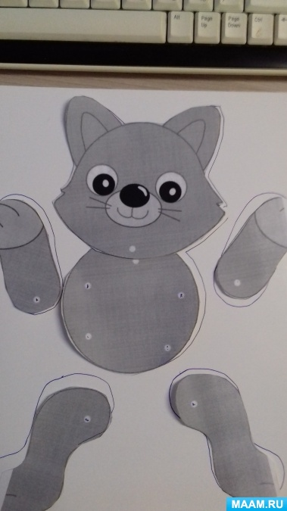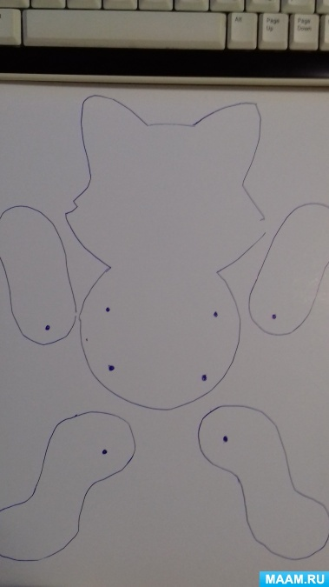
2. Укрась с помощью цветной бумаги или самоклеющего картона мордочку животного, туловище, лапки.
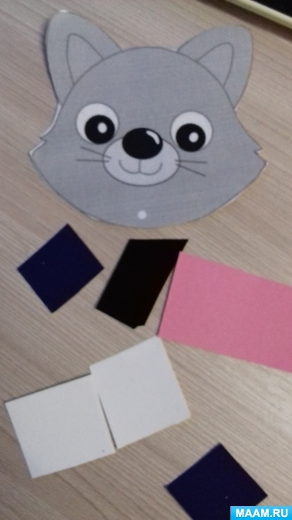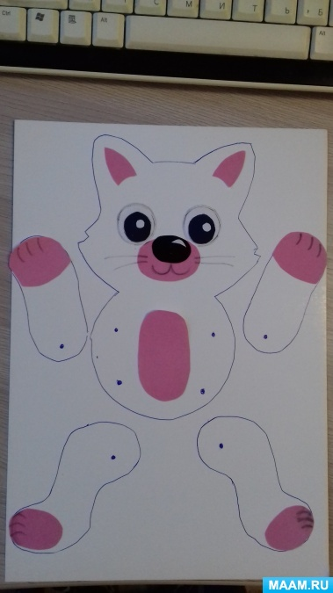
3. Вырежи детали.
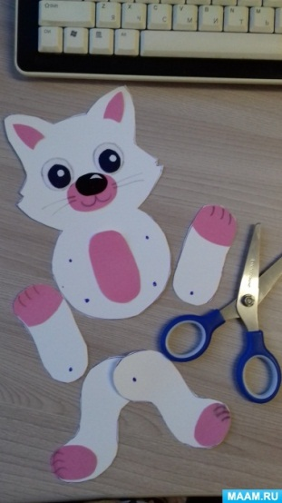
4. Разложить детали дергунчика: туловище, две руки, две ноги, четыре проволоки, палочка для накручивания проволоки, две короткие нити для горизонтального связывания, одна длинная нить для приведения дергунчика в движение, большая палка – держатель дергунчика.
5. Просовываем проволоку в проделанные большой иглой отверстия на туловище, на руках и ногах.
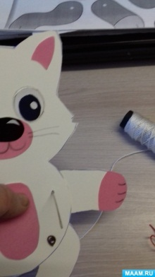
6. Накручиваем проволоку на счётную палочку и сплющиваем её.
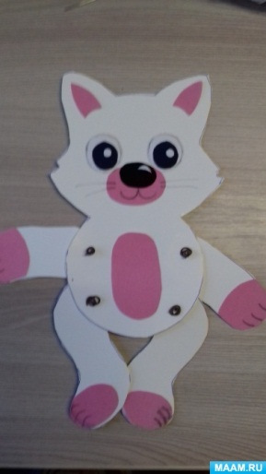
7. Вставляем горизонтально нитки, соединяем руки и ноги, связывая их. Отрезаем лишние концы ниток.
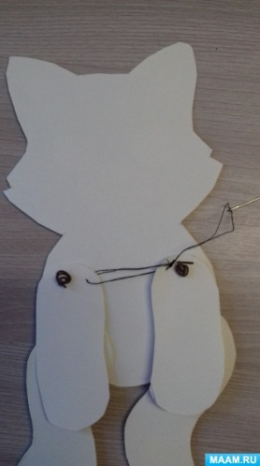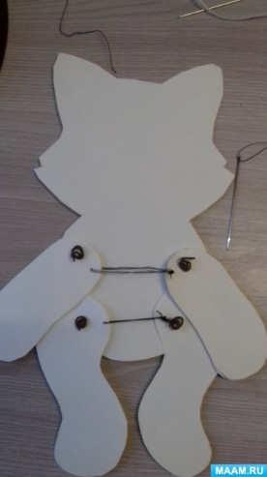
8. К горизонтально натянутым нитям привязываем длинную нить, вертикально и приклеиваем большую палку-держатель.
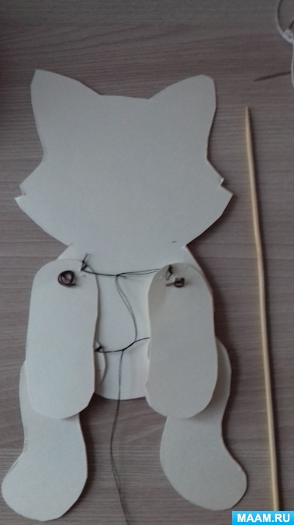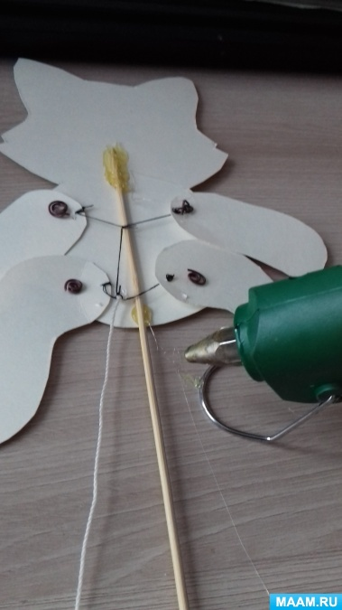
9. Привязываем любую пуговку,что бы было удобно дергать за нить.
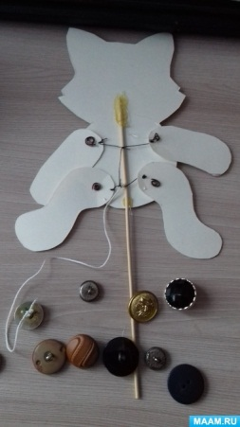
Вот какая забавная игрушка - дергунчик получилась.
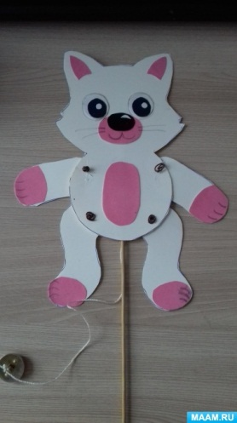

Делаем милую подвижную игрушку-Совушку)))
Быстро и просто!
Нам понадобится: лист чёрного картона, немого белой и жёлтой бумаги, чёрный фломастер, чёрная нить или верёвочка (не очень толстая), ножницы, клей, деревянная палочка от эскимо.
Берём лист чёрного картона, переворачиваем и рисуем контуры туловища совы, зрачки для глаз и одно крыло. Вырезаем.
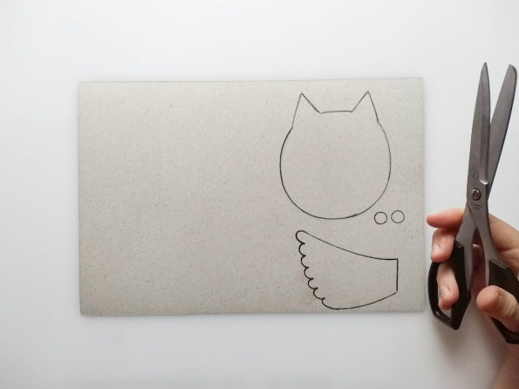
Обводим крыло и вырезаем. Теперь у нас два крыла!
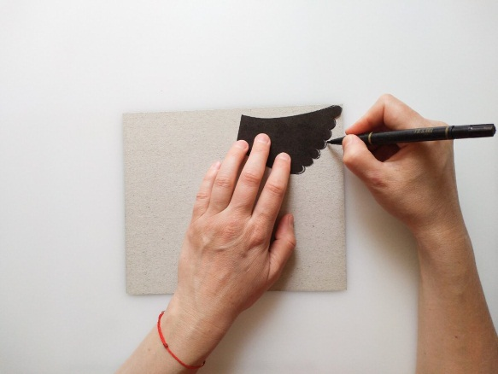
Далее вырезаем два белых кружочка для глаз по больше, также белую грудку, лапки и клюв.
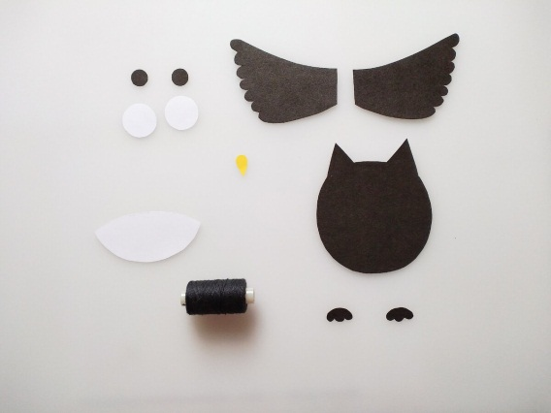
Приклеиваем грудку, глазки, клювик и лапки к туловищу.
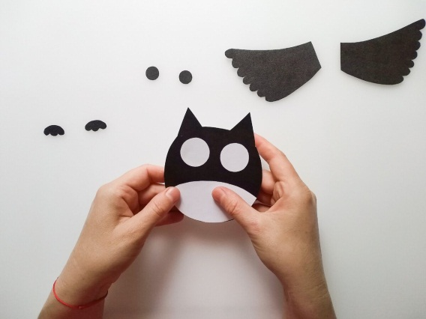
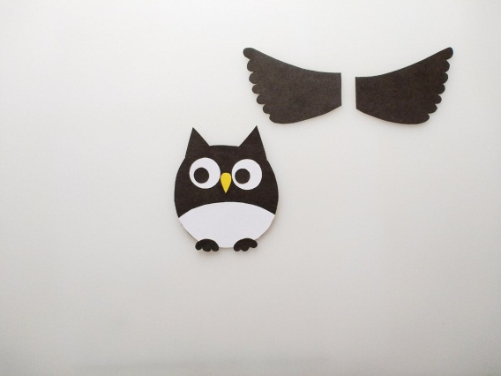
Проделываем в сове две дырочки по бокам с обеих сторон
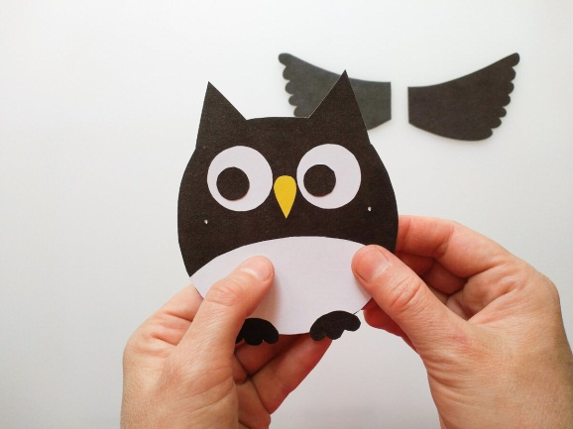
Рисуем на грудке пёрышки фломастером.
Совмещаем крылья и делаем ещё две дырочки в них, как показано на фото:
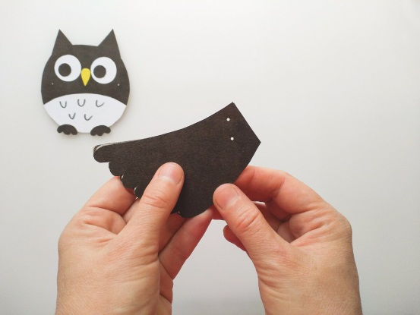
Теперь нужно продеть ниточку через сову и нижнюю дырочку крыла. Сделать узелки с обеих сторон, чтобы закрепить крыло
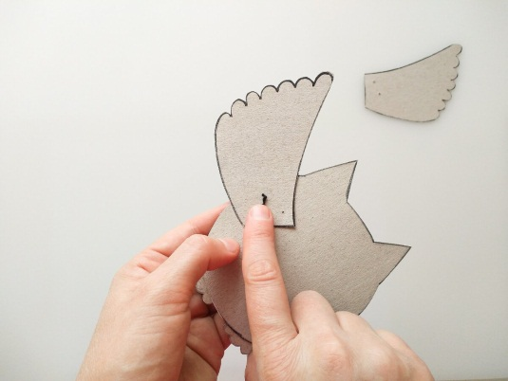
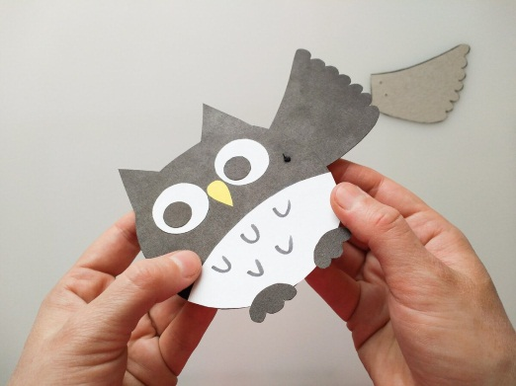
То же самое проделываем и со вторым крылом.
Теперь, берём ещё одну ниточку и продеваем её через верхние дырочки крыльев
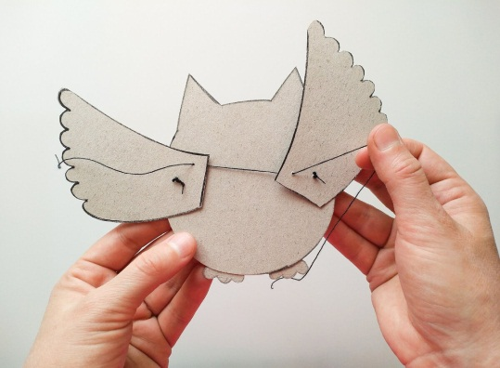
Связываем ниточку, только не туго. Приклеиваем палочку от мороженого.
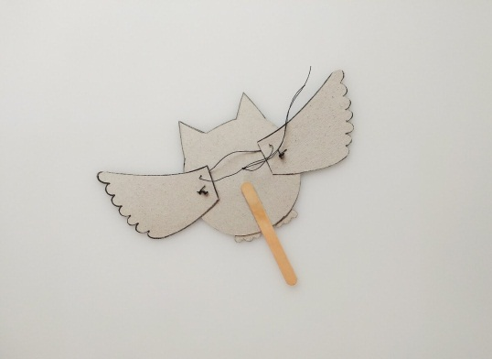
И к ниточке, которая соединяет крылья привязываем верёвочку подлиньше (за которую будем дёргать, чтобы сова махала крыльями).
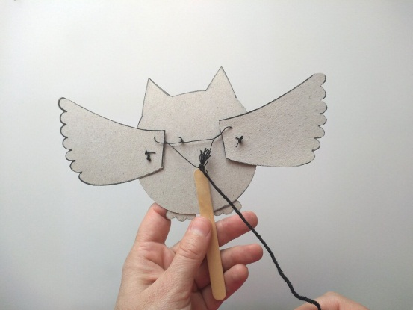
Всё, наша Совушка готова!
Дёргаем за верёвочку, сова будет махать крылышками!
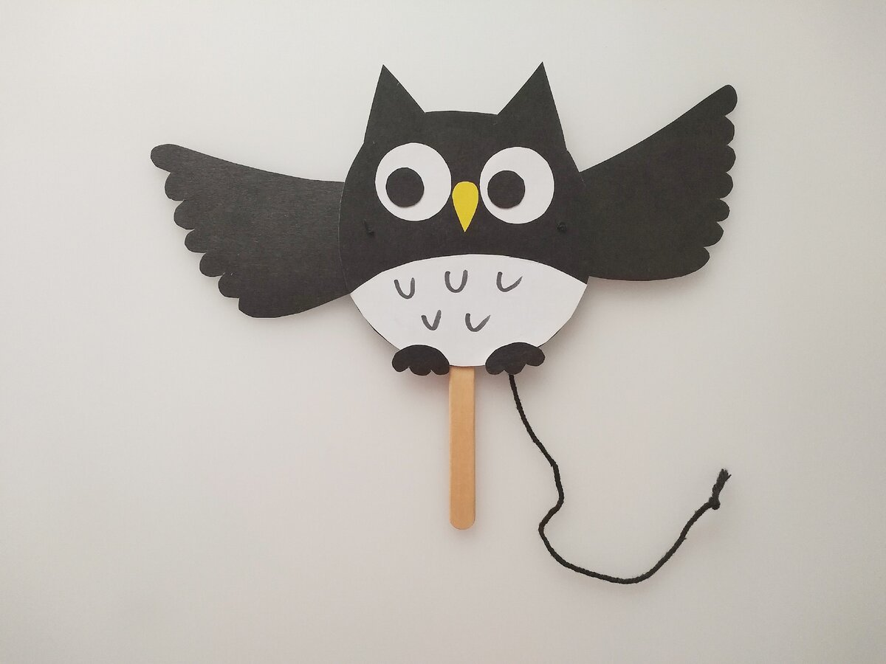
Радуйте детей!

Игрушка-дергунчик Сова.
Большую часть времени эта сова спокойно спит, но стоит дёрнуть за нитку, как она откроет глаза и взмахнёт крыльями. И может быть даже крикнет «У-ху!».
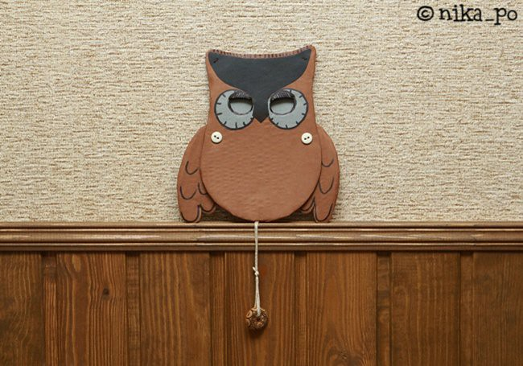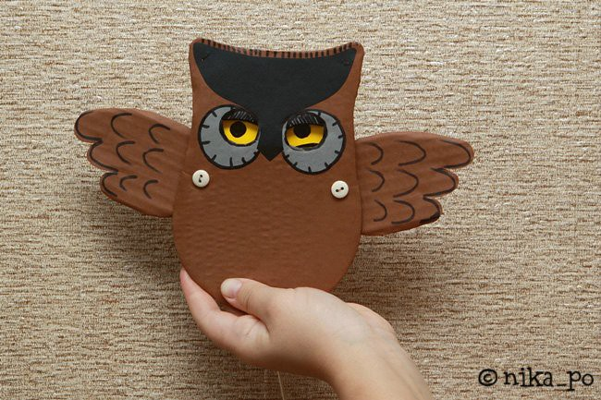
Материалы и инструменты:
Толстый картон или упаковочный гофр картон (из него делают коробки)
Цветная бумага
Цветной картон (желтый)
Клей ПВА
Ножницы
Толстые нитки
Маркер или фломастер
Вырезаем из картона тело совы и два крыла (в зеркальном отражении).
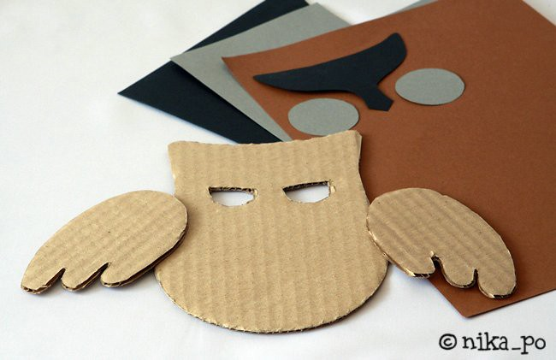
Оклеиваем их коричневой бумагой. Сушим под прессом (кладём сверху тяжелую книгу).
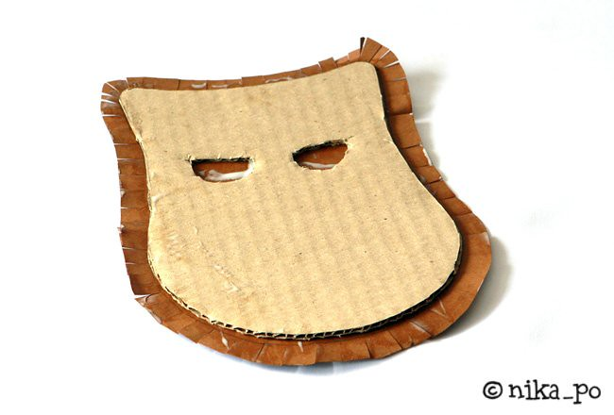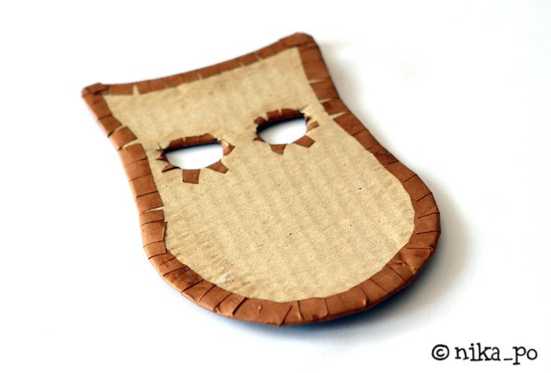
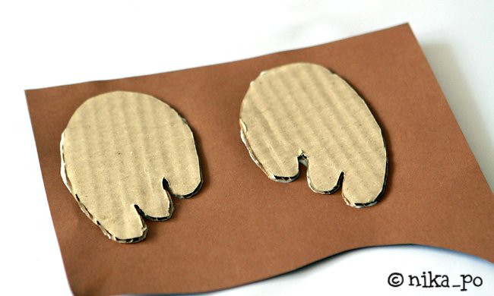
Приклеиваем детали головы из цветной бумаги, сушим.
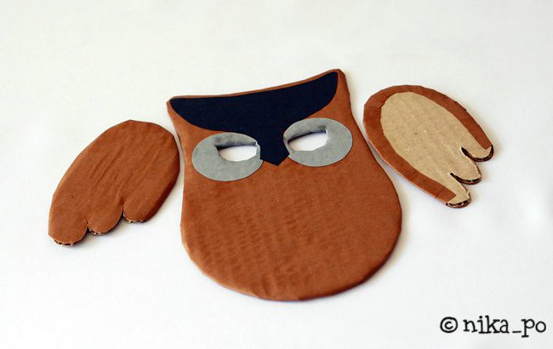
Вырезаем из желтого картона деталь со зрачками. Намечаем местоположение зрачков и век карандашом.
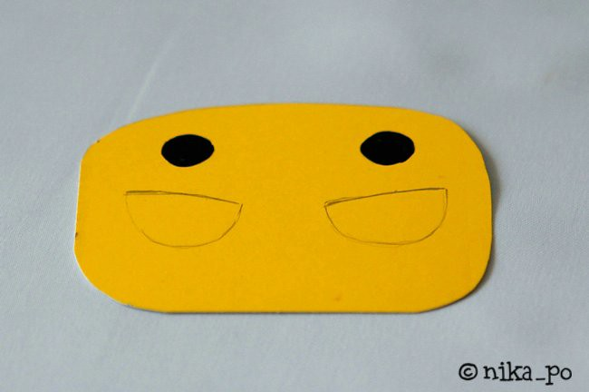
Приклеиваем на неё нижние веки из бумаги того же цвета что и вокруг глаз.
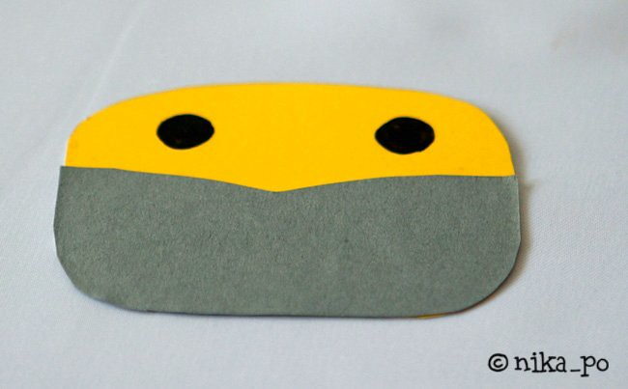
Шилом прокалываем плечо и крыло в месте соединения. Это удобно делать на подстилке из жесткой резины или на ненужном альбоме (журнале).
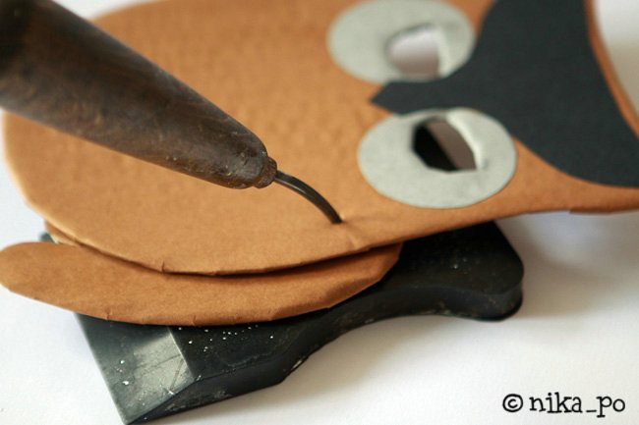
Делаем крепление для крыла. Можно использовать специальные клипсы для скрапбукинга, или сделать их самим из пуговицы и кусочка проволоки. Крепим крылья, они должны свободно двигаться.
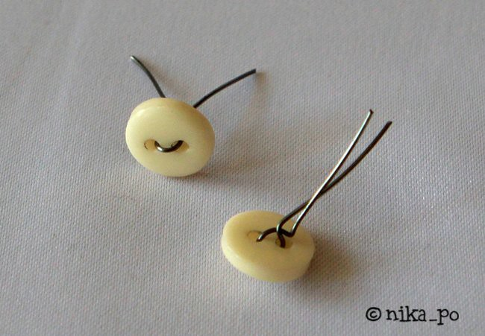
Протягиваем первую нить через дырочки в верхней части крыльев и в нижней части детали со зрачками. Вторую нить протягиваем только через дырочки в нижней части детали со зрачками.
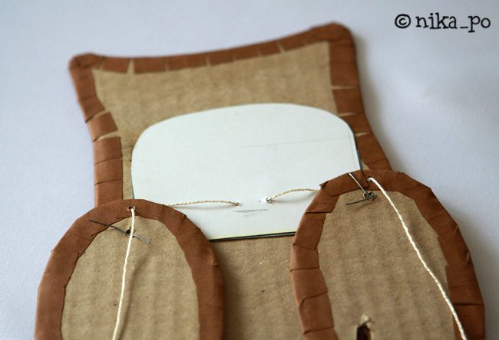
Крепим верхнюю часть детали со зрачками резинкой. Надёжно пришиваем её к «ушкам» совы.
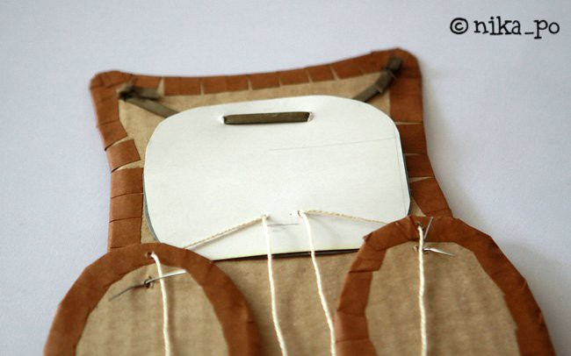
Отрегулировав в размер и натяжение нитей, можно связать их вместе. К концу нити привязываем пуговицу или шарик, за который будем дёргать.
Черным маркером или фломастером рисуем перья на крыльях и дорисовываем глаза.
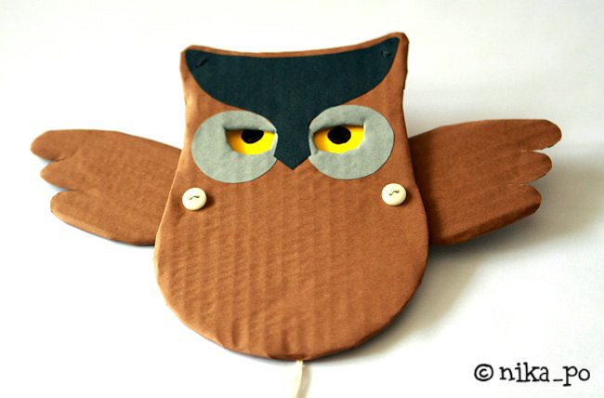
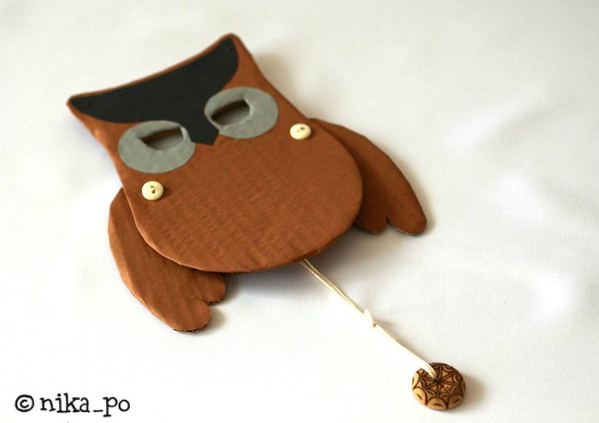
Лист выкроек формат А4.
